微服务篇

前言
说到微服务，特别是近几年的开发，很多的软件架构都是向微服务的开发看齐的，即使我们的业务量没有那么大，但是技术都发展到这里了，怎么能不用呢？
即使我们真的没有用过，也务必在简历上面体现一点微服务的技术，因为企业在招人筛选简历的时候，微服务的技术是一个重要的选项，所以即将找工作的同学一定要有一些微服务面试题的准备，才能在众多面试者中脱颖而出。
这一篇包含了3部分内容：Spring cloud、业务相关、消息中间件。
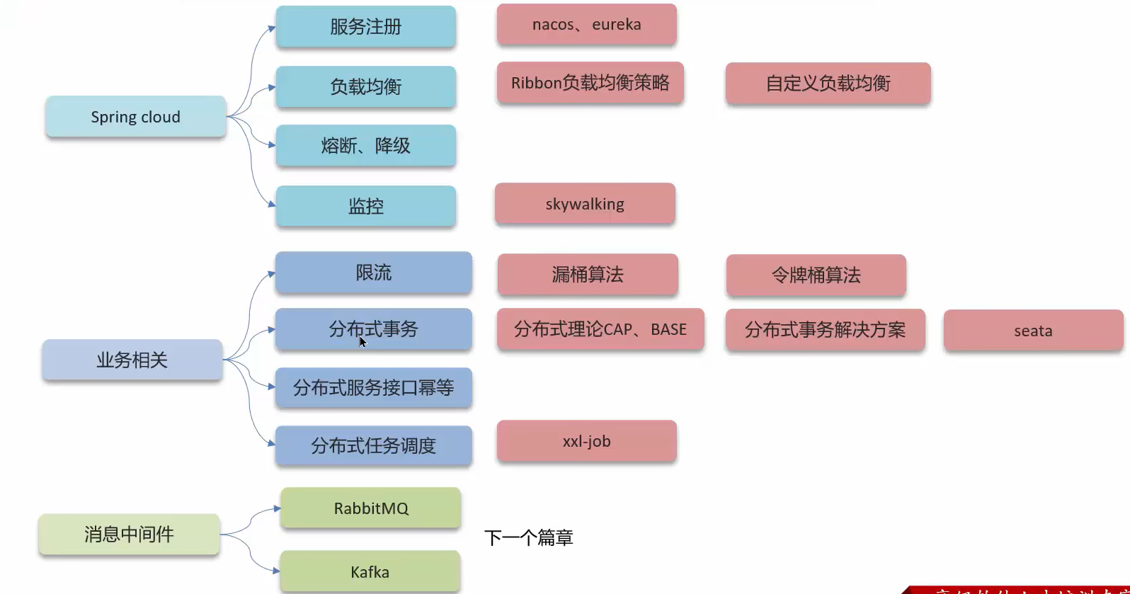
Spring cloud又分了4个小章节：
1、服务注册；
这里会重点讲解nacos、eureka。
2、负载均衡；
这里会讲解Ribbon负载均衡策略、自定义负载均衡。
3、（服务之间的）熔断、降级；
4、监控。
这里我们会讲解一个skywalking，这是一个链路追踪的技术。
随着微服务的发展，就会出现一些微服务自己的问题，这些问题我们总结为业务相关的内容：
1、限流；
因为现在业务发展比较快，可能流量就比较大，那么服务就可能会支撑不住，所以我们的微服务需要去做限流。
在限流里面，我们会讲解两种算法：漏桶算法、令牌桶算法。
2、分布式事务；
我们首先会讲解分布式理论CAP、BASE，紧接着会讲解分布式事务解决方案，最后再去讲解目前比较主流的分布式事务框架seata。
3、分布式服务接口幂等；
我们会讲解一个分布式服务接口的幂等方案。
4、分布式任务调度。
我们会基于xxl-job去讲解。
最后是消息中间件的内容：
1、RabbitMQ；
2、Kalfka。
消息中间件的内容是比较多的，后面会专门开一个篇章来讲解。

springcloud-常见组件有哪些

前言
面试官：“Spring Cloud5大组件有哪些？”
当然也有可能故意不跟我们说是“5大组件”，面试官问这个问题就是想验证一下我们对Spring Cloud的基本认识。
如果之前没用过Spring Cloud,那么还是需要好好准备一下的。
这道面试题是送分题，同时也是送命题，如果回答不出来，面试官可能就没有问下去的欲望了。
基础的内容考核。回答原则：简单的问题不能答错（一道面试题就能淘汰一个人），新手和老手都要注意。

springcloud-常见组件有哪些
如果之前也微服务的开发经验，那么这道题是非常好理解的。
如图所示。这是某一个微服务的简易架构图，其实已经能够说明问题了。
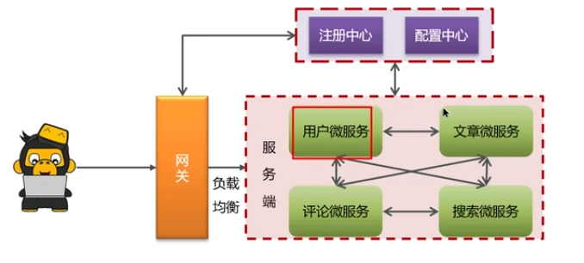
这里面都是一个个微服务，比如用户微服务、文章微服务等，它们都是按照业务划分的微服务。
微服务之间可能需要远程调用，所以说每个服务的地址需要动态地管理起来。
这里面应该要给面试官说的第一个组件：注册中心。然后微服务还需要互相调用，这里就是远程调用所需要的组件：Feign。
如果服务是有集群的，这时候还需要用到组件：Ribbon进行负载均衡。
在远程调用过程中，服务可能会产生降级，甚至是熔断，所以说就需要用到组件：Hystrix。
如果我们微服务想要对外暴露接口，我们统一使用网关组件：Zuul/Gateway，网关就是服务的入口。
这些就是常见的Spring Cloud的5个组件。当然图中还有一个配置中心。
如果我们使用的是nacos，或者是直接使用Spring Cloud Config（一个分布式配置管理系统，它提供了一个中心化的配置服务器来管理应用程序的配置信息），都可以完成配置中心的功能。
所以说Spring Cloud是不止有5个组件的，但是前面说的这5个组件这面试过程中是必须要回答出来的。
回答这个问题的时候，可以想一下之前项目的架构图，如果没有就按照上面的图片进行说明。

总结
面试官：“Spring Cloud5大组件有哪些？”
通常情况下：
1、Eureka：注册中心；
2、Ribbon：负载均衡；
3、Feign：远程调用；
4、Hystrix：服务熔断；
5、Zuul/Gateway：网关。
随着SpringCloudAlibba在国内兴起，我们项目中使用了一些阿里巴巴的组件：
1、注册中心/配置中心：Nacos；
2、负载均衡：Ribbon；
3、服务调用：Feign；
4、服务保护：sentinel；
5、服务网关：Gateway。

模板
面试官：“Spring Cloud5大组件有哪些？”
答：“在早期，Spring Cloud的五大组件通常指的是：
Eureka：服务注册中心；
Ribbon：客户端负载均衡；
Feign：声明式的服务调用；
Hystrix：服务熔断器；
Zuul/Gateway：API网关。
随着Spring Cloud Alibaba的兴起，我们项目中也融入了一些阿里巴巴的技术组件：
服务注册与配置中心：Nacos；
负载均衡：Ribbon；
服务调用：Feign；
服务保护：sentinel；
API网关：Gateway。”

springcloud-注册中心eureka、nacos

前言
面试官：“服务注册和发现是什么意思？Spring Cloud如何实现服务注册发现？”
问这个问题主要的原因是：
1、在微服务中，注册中心是必不可少的组件，也是考察我们使用微服务的程度；
2、注册中心的核心作用是：服务注册和发现；
3、常见的注册中心：eureka、nacos（这两个是微服务中比较常见的）、zookeeper（通常与dubbocom搭配一起使用）。
我们重点讲解eureka和nacos。当然在给面试官陈述的时候，要交代我们当时做过的哪一个微服务项目里面，使用了哪一个注册中心。
本来回答到这个程度就可以结束的，面试官可能看到你的简历上还有nacos，可能还会接着问：“我看你之前也用过nacos，你能说下nacos与eureka的区别？”
面试官问这个问题也有可能TA比较熟悉nacos和eureka。
其实这两个是存在一些异同点的。

Eureka的作用
接下来我们以eureka为例，来说一下注册中心的作用。
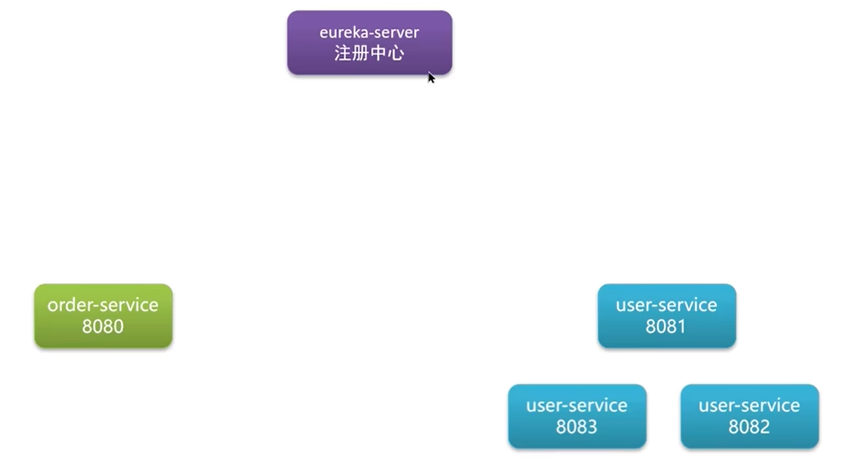
现在有两个微服务：order-service（订单的微服务）、user-service（用户的微服务）。
假如现在有一个下单的操作，我们要去保存订单，但是在保存订单的时候我们需要去远程调度用户微服务来去获取用户的数据。
order-service需要去拿到user-service的ip和端口，因为这样子才知道哪一个是用户的微服务，这时候就要用到注册中心了。
为什么要用到注册中心呢？因为如果order-service要去调用user-service，但是后者可能会有多台服务，比如它做了集群，里面有3台服务器：8081、8082、8083，那么order-service要调用哪一台呢？这就不太好找了。
目前是3台，假如后期又有8084、8085，那么order-service就更不方便了，所以说就需要用到注册中心来管理这些地址。
有一些概念需要了解一下：
user-service属于服务提供者，order-service属于服务消费者；
1、注册服务信息；
我们要如何利用注册中心去共享地址呢？首先当服务提供者去启动服务的时候，就要把它自己的信息注册到注册中心，这时候注册中心就会保存服务提供者这3台服务器的地址。
比如里面有一个服务名称是“user-service”，它对应了3台服务器：8081、8082、8083。还有一个“order-service”，为什么它也要注册？因为目前的远程调用都是相对的。
假如有其他的微服务要去调用order-service，那么当前的订单微服务也需要注册到注册中心，所以注册中心里面也要保存order-service相关的地址了。
2、拉取服务user-service的信息；
注册中心有了前面的地址之后，服务消费者就要到注册中心去拉取信息了。
那么要拉取什么信息呢？比如order-service要去调用user-service，这时候就会把用户微服务的数据拉取到了本地，现在这里面就有8081、8082、8083三个地址。
3、负载均衡；
接下来这三个地址要选哪一个去调用呢？这时候在内部会做一个负载均衡，比如选中了8081。
4、远程调用。
拿到了8081之后，order-service就可以直接去调用user-service的8081服务器进行远程调用了。
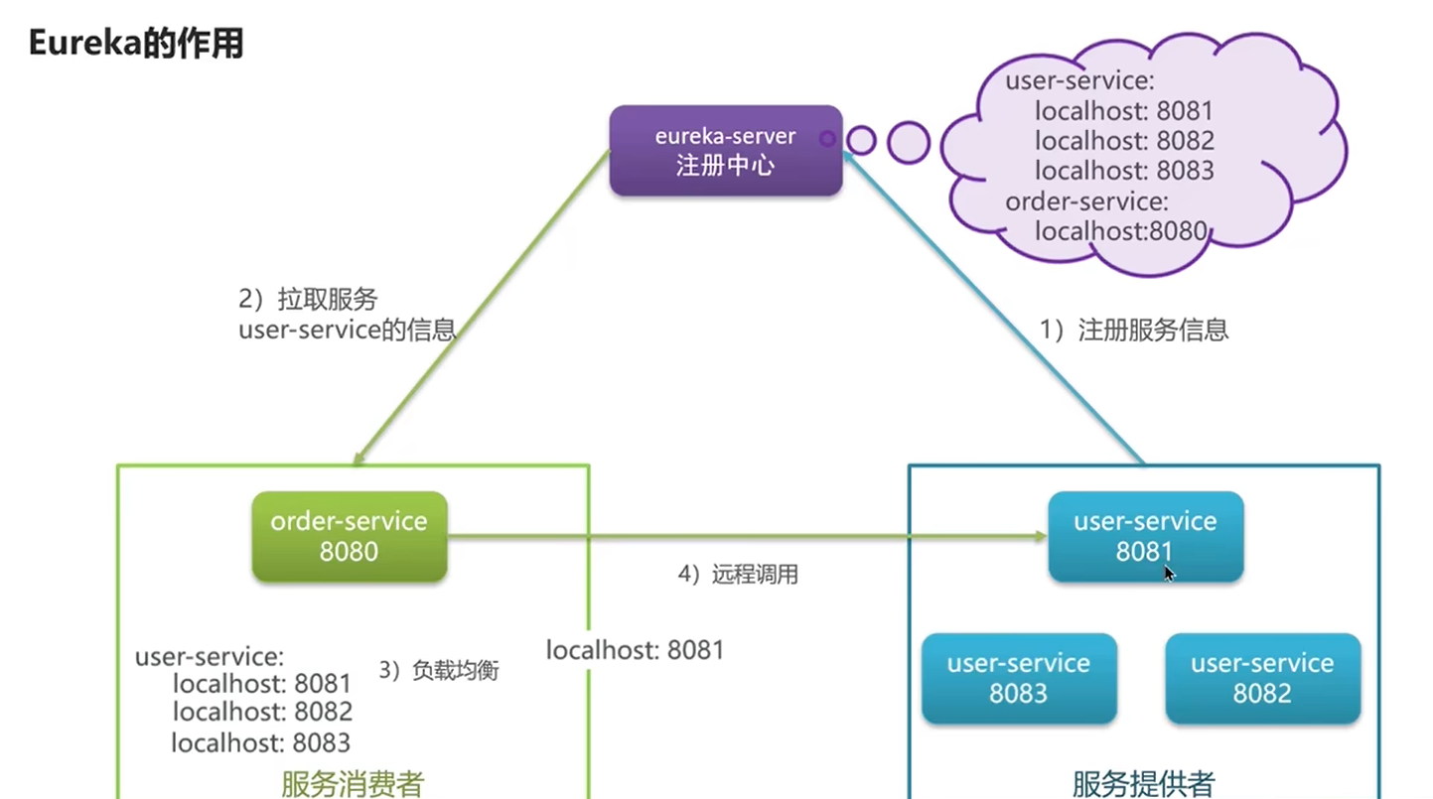
这就是eureka的一个基本的工作流程。这里的服务注册主要体现在服务提供者需要把自己的数据注册到注册中心，这个就是注册。
还有服务发现，我们的订单微服务需要去远程调用，就要从注册中心拉取数据，这个就是服务发现。
注册中心还有另外一个功能：健康监控。
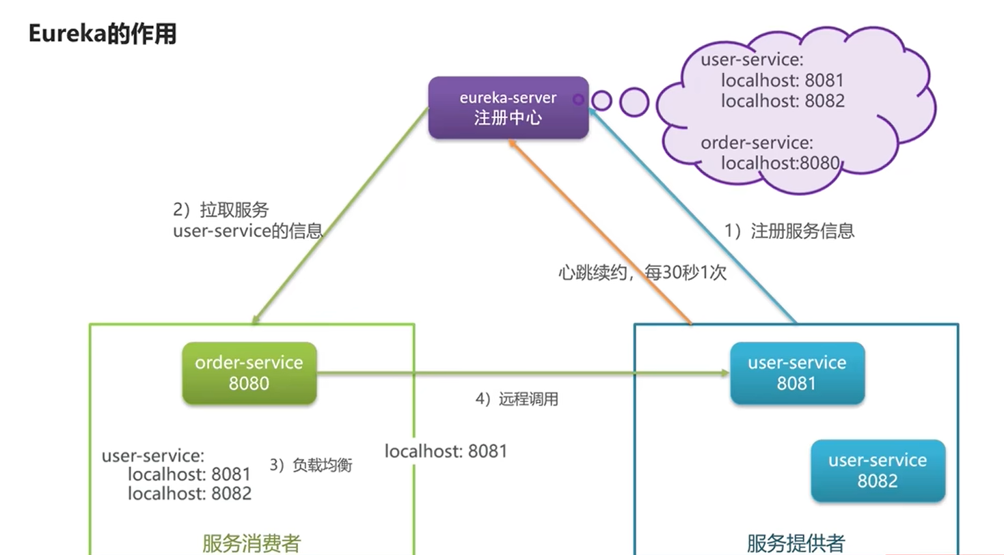
假如现在服务提供者有1台服务器宕机了应该怎么办？实际上每一个微服务都要定期向注册中心发送心跳去证明当前是一个健康的实例。
例如某个实例一直没有发送心跳，比如是8083挂了，那么如果注册中心在90秒之后还没有收到服务的心跳，它就会认为当前这一台实例挂机了，就要从服务列表中把8083删掉。
相对的，当服务消费者去拉取信息的时候，就不会拿到8083的数据了，只剩下8081、8082。

Nacos的工作流程
接下来我们看一下，nacos作为注册中心会有什么区别？
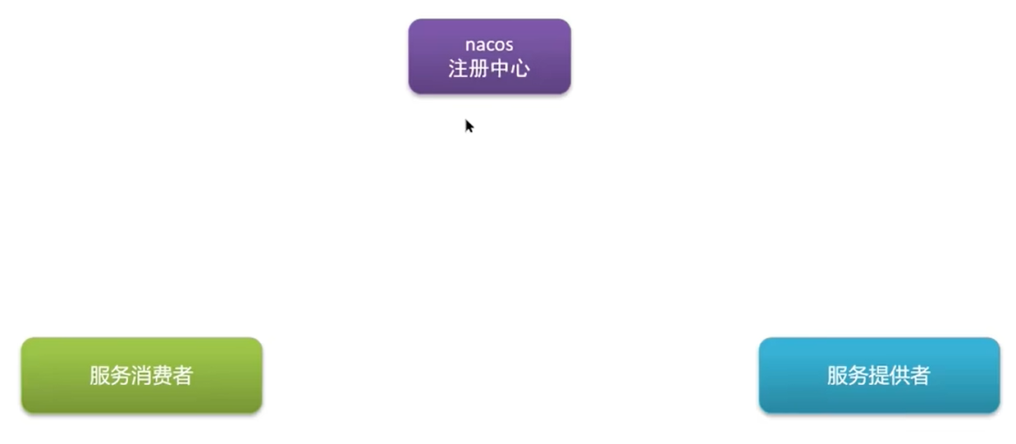
还是服务提供者、服务消费者和注册中心。基本的思路是一样的：
服务提供者需要把自己的信息注册到nacos中，服务消费者需要从注册中心拉取数据（pull）。
这时候服务消费者就可以获取一些服务列表的信息，比如当前的某些IP地址，然后它才能去发起远程调用。
这跟eureka的流程是一样的。
nacos也有健康检测，比如当前的服务提供者也会定期地发送心跳给nacos，证明当前的某一个节点是存活的。
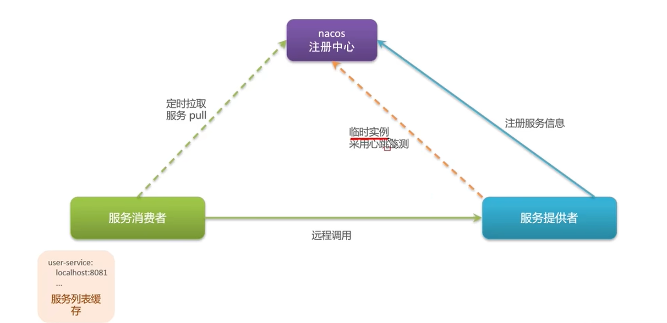
但不同的是这里面出现了临时实例，下面是正常情况下我们在微服务中配置nacos的一种方式：
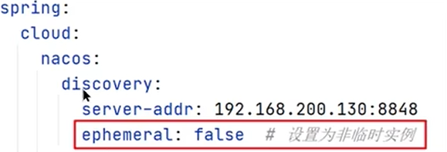
这里面设置了nacos的地址，ephemeral的意思是“临时的”，它的默认值是true，我们通常不会去设置它，也就是说我们平时创建的实例都是临时实例。
假如在这里设置了ephemeral并且改为false，那么这个实例就是非临时实例。
如果是临时实例，整个流程其实是跟eureka是一样的。
如果是非临时实例，结果就不太一样了。nacos会主动进行询问，看看当前的服务提供者是否存活。
这是一个很大的不同，因为我们之前的临时实例都是主动发起心跳去请求nacos，表示实例还活着。
现在反过来是nacos主动询问非临时实例是否还存活，它有可能是没有非临时实例这种概念的，这是第一个不同。
如果当前某一个服务的地址发生变更，那么nacos会主动去推送变更的信息，也就是说nacos不仅有pull，还有push。
正常情况下是服务消费者去拉取信息，假如服务提供者的信息发生改变之后，nacos就会主动进行推送，这个服务列表的更新会更加及时。
这些就是nacos跟eureka不同的地方了。

总结
面试官：“服务注册和发现是什么意思？Spring Cloud如何实现服务注册发现？”
我们首先要告诉面试官：
1、我们当时项目采用的是eureka作为注册中心，这个也是spring cloud体系中的一个核心组件；
下面我们再来解释一下服务注册和服务发现：
2、服务注册：服务提供者需要把主库的信息注册到eureka，由eureka来保存这些信息，比如服务名称、ip、端口等等；
3、服务发现：消费者向eureka拉取服务列表信息，如果服务提供者有集群，则消费者会利用负载均衡算法，选择一个发起调用；
4、服务监控：服务提供者会每隔30秒向eureka发送心跳，报告健康状态，如果eureka服务90秒没接收到心跳，就从eureka中剔除。
面试官：“我看你之前也用过nacos，你能说下nacos与eureka的区别？”
1、Nacos与eureka的共同点（注册中心）：
1）都支持服务注册和服务拉取；
2）都支持服务提供者以心跳方式做健康检测。
2、Nacos与eureka的区别（注册中心）：
1）Nacos支持服务端主动检测提供者的状态：临时实例采用心跳模式，非临时实例采用主动检测模式；
2）临时实例心跳不正常会被剔除，但非临时实例不会被剔除；
3）Nacos支持服务列表变更的消息推送模式，服务列表更新更及时；
4）Nacos集群默认采用AP方式（高可用模式），当集群中存在非临时实例时，采用CP模式（强一致模式）；Eureka采用AP方式。
3、Nacos还支持了配置中心，eureka只有注册中心，这也是选择使用nacos的一个重要原因。

模板
面试官：“服务注册和发现是什么意思？Spring Cloud如何实现服务注册发现？”
答：“服务注册与发现主要包含三个核心功能：服务注册、服务发现和服务状态监控。
我们项目中采用了Eureka作为服务注册中心，它是Spring Cloud体系中的一个关键组件。
服务注册：服务提供者将自己的信息（如服务名称、IP、端口等）注册到Eureka；
服务发现：消费者从Eureka获取服务列表信息，并利用负载均衡算法选择一个服务进行调用；
服务监控：服务提供者定期向Eureka发送心跳以报告健康状态；如果Eureka在一定时间内未接收到心跳，将服务实例从注册中心剔除。”
面试官：“我看你之前也用过nacos，你能说下nacos与eureka的区别？”
答：“在使用Nacos作为注册中心的项目中，我注意到Nacos与Eureka的共同点和区别：
共同点：两者都支持服务注册和服务发现，以及心跳监测作为健康检查机制。
区别：
1、Nacos支持服务端主动检查服务提供者状态，而Eureka依赖客户端心跳；
2、Nacos区分临时实例和非临时实例，采用不同的健康检查策略；
3、Nacos支持服务列表变更的消息推送，使服务更新更及时；
4、Nacos集群默认采用AP模式，但在存在非临时实例时，会采用CP模式；而Eureka始终采用AP模式。”

springcloud-ribbon负载均衡、负载均衡策略和自定义负载均衡

前言
面试官：“你们项目负载均衡如何实现？”
在Spring Cloud体系中，负载均衡组件是Ribbon，当我们发起远程调用的时候，在Feign组件的底层就是使用Ribbon去做负载均衡的。
那么还有两个问题：Ribbon负载均衡策略有哪些？如果想自定义负载均衡策略如何实现？
这些问题都跟负载均衡有关系，面试官一般会先问简单的，再问具体的。

Ribbon负载均衡流程
我们先来熟悉一下Ribbon实现负载均衡的流程。
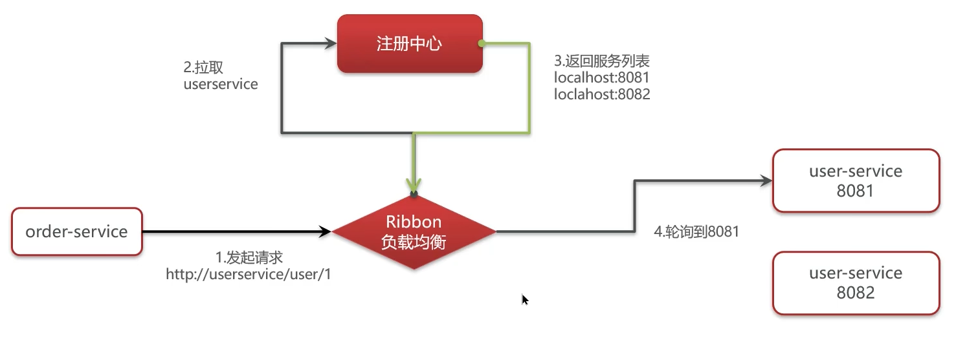
这里有两种服务，一台订单微服务，两台用户微服务：8081、8082。现在要发起远程调用，这两台应该如何选择呢？这就需要使用到Ribbon了。
1、发起请求http://userservice/user/1：我们发起远程调用的时候需要指定某一个服务名称；
然后调用Ribbon组件，那么它是怎么知道这两台服务器的地址的？这里就要用到注册中心了。
2、拉取userservice：Ribbon会从注册中心去拉取userservice相关的信息；
因为userservice这两台服务器已经注册到注册中心了，所以就能从注册中心获取到这两台服务器的地址。
3、返回服务列表：localhost:8081、localhost:8082；
这时候orderservice就能拿到两台服务器的地址了，但是这两个地址不可能同时去调用。这里就由Ribbon来决定到底选择哪一台服务器进行调用。
4、轮询到8081：比如Ribbon采用的策略是轮询，先找到了8081，那么orderservice调用的就是userservice的8081这台服务器。
当然轮询只是其中一个Ribbon负载均衡策略，还有很多其他的策略。
我们总结一下上面流程的重点，当orderservice去发起远程调用的时候，首先找的是Ribbon，由它去注册中心找到对应服务的IP地址列表，拿到地址之后再根据一定的策略（这里是轮询）选择其中一个进行远程调用。
这些操作都是在客户端完成的，就是远程调用的发起方。

负载均衡策略
面试官：“Ribbon负载均衡策略有哪些？”
其实Ribbon给我们提供了很多种负载均衡策略，比较常见的有7种：
1、RoundRobinRule：简单轮询服务列表来选择服务器；
这是简单的轮询策略。按照一定的顺序依次去调用服务的实例。比如有两台实例：8081、8082，第一次调用8081，第二次就会调用8082，依此类推。
2、WeightedResponseTimeRule：按照权重来选择服务器，响应时间越长，权重越小；
这个名字比较长，也可以给面试官陈述它的含义。按照什么权重呢？就是这个ResponseTime（响应时间），响应时间越长的服务器，权重就越小，选择的概率就越低。
3、RandomRule：随机选择一个可用的服务器；
4、BestAvailableRule：忽略拿下短路的服务器，并选择并发数较低的服务器；
这是最小连接数的策略。比如有两台服务器，第一台的连接数是100，第二台是50，这时候就会选择第二台进行连接，可以理解为是选择一个空闲比较多的服务器进行连接。
5、RetryRule：重试机制的选择逻辑；
首先还是会按照轮询的方式进行选择服务，进行远程调用。但是假如某些服务的实例为null或者已经宕机/失效了，这时候它就会按照指定的时间进行不断地重试来获取这个服务。
6、AvailabilityFilteringRule：可用性敏感策略，先过滤非健康的，再选择连接数较小的实例；
比如有3台服务器1、2、3，第一台服务器宕机了，那么就不会选择1，然后再去选择连接数比较小的实例，比如2的连接数是100，3的是50，很显然选择的会是3。
7、ZoneAvoidanceRule：以区域可用的服务器为基础进行服务器的选择，使用Zone对服务器进行分类，这个Zone可以理解为一个机房，一个机架等，而后再对Zone内的多个服务做轮询。
这是区域敏感策略，也是Ribbon默认的一个策略。比如当前有很多种服务，那么机房也会有很多，可能一个在上海，一个在北京。
假如调用方在北京，这时候就会优先选择北京的机房的服务器进行连接，是一个就近原则。
一般情况下，如果没有区域的概念（在一个Zone内），那么还是会使用轮询的方式进行远程调用。
上面这么多的策略，给面试官陈述的时候能说上两三四种就可以了，特别是字体加粗的策略。

自定义负载均衡
面试官：“如果想自定义负载均衡策略如何实现？”
我们可以自己创建类实现IRule接口，然后再通过配置类或者配置文件配置即可，通过定义IRule实现可以修改负载均衡规则，有两种方式：
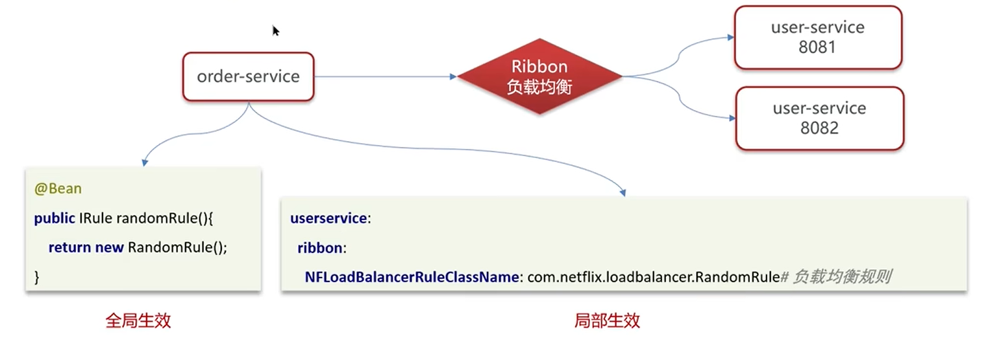
比如现在有order-service、user-service：8081、8082，我们通过Ribbon去发起远程调用。
我们想实现自定义的负载均衡策略，都是在服务的发起方进行配置的。
第一种方式：
我们可以加一个配置类，在它里面可以设置一个返回值，返回值类型是一个IRule接口，RandomRule是IRule的一个实现类。
这个实现类就是前面7种不同的负载均衡策略，都是可以在IRule接口找到对应的实现类的，它们对应的就是不同的策略。
只要让它们被Spring管理就可以了，所以在上面要加上@Bean。
第二种方式：
我们可以在yml配置文件中去指定，比如在调用user-service的时候，用的是哪一种负载均衡策略。
注意这两种方式是不同的，第一种是全局生效的，order-service所有的远程调用使用到的Ribbon负载均衡策略都是统一的；第二种是局部生效的，因为已经在配置文件指定了是哪一种服务，我们在调用哪一种服务的时候使用到什么负载均衡策略。

总结
面试官：“你们项目负载均衡如何实现？”
现在我们使用的微服务都是Spring Cloud，微服务中负载均衡主要使用了一个组件Ribbon，比如我们在使用feign远程调用的过程中，底层的负载均衡就是使用了ribbon。
面试官：“Ribbon负载均衡策略有哪些？”
前面我们讲了7种，可以只给面试官讲其中几个：
1、RoundRobinRule：简单轮询服务列表来选择服务器；
2、WeightedResponseTimeRule：按照权重来选择服务器，响应时间越长，权重越小；
3、RandomRule：随机选择一个可用的服务器；
4、ZoneAvoidanceRule：区域敏感策略（服务器的就近原则），以区域可用的服务器为基础进行服务器的选择，使用Zone对服务器进行分类，这个Zone可用理解为一个机房、一个机架等，而后（如果没有区域的概念了）再对Zone内的多个服务器做轮询（默认）。
面试官：“如果想自定义负载均衡策略如何实现？”
提供了两种方式：
1、创建类实现IRule接口，可以指定负载均衡策略（全局，需要让Spring进行管理才行，才会对所有的负载均衡生效）；
2、在客户端的配置文件中，可以配置某一个服务调用的负载均衡策略（局部，比如要调用user-service，就可以给它专门指定一个负载均衡策略）。

模板
面试官：“你们项目负载均衡如何实现？”
答：“在服务调用过程中，我们使用Spring Cloud的Ribbon组件来实现客户端负载均衡，Feign客户端在底层已经集成了Ribbon，使用非常方便。
当发起远程调用时，Ribbon首先从注册中心获取服务地址列表，然后根据预设的路由策略选择一个服务实例进行调用，常用的策略是轮询。”
面试官：“Ribbon负载均衡策略有哪些？”
答：“Ribbon提供了多种负载均衡策略，包括：
RoundRobinRule：简单的轮询策略；
WeightedResponseTimeRule：根据响应时间加权选择服务器；
RandomRule：随机选择服务器；
ZoneAvoidanceRule：区域感知的负载均衡，优先选择同一区域中可用的服务器。”
面试官：“如果想自定义负载均衡策略如何实现？”
答：“自定义Ribbon负载均衡策略有两种方式：
1、创建一个类实现IRule接口，这将定义全局的负载均衡策略；
2、在客户端配置文件中指定特定范围调用的负载均衡策略，这将仅对该服务生效。”

springcloud-服务雪崩、熔断降级
面试官：“什么是服务雪崩，怎么解决这个问题？”
这个问题主要是考察我们在使用微服务的过程中，有没有解决过一些比较复杂的问题，比如服务雪崩就相当于比较复杂的问题了。
我们先来明确一下什么叫做“服务雪崩”？
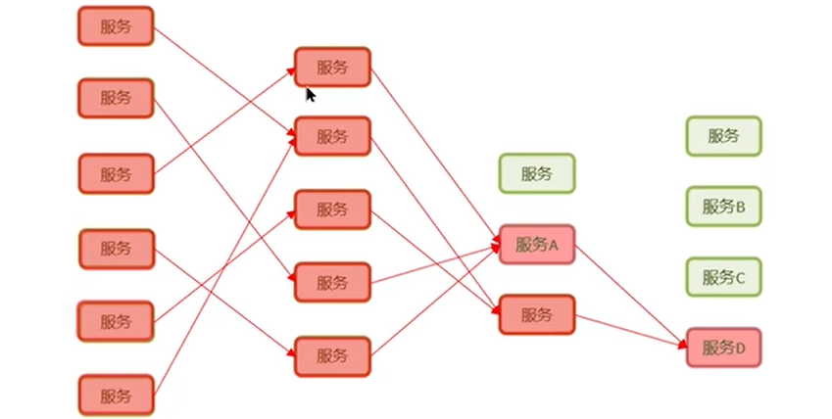
一个微服务项目中可能会存在众多的微服务，微服务之间的通信有可能会发生Feign的远程调用，如果某一个服务挂了就有可能导致雪崩。
比如这里面的服务D首先挂了，那么服务A去调用服务D的时候肯定是失败的，如果这时候服务A还是不断地向服务D发送请求，注意一个服务的连接数是一定的，调用失败的那些连接并没有释放。
服务A的连接数被占满之后，它就不能对外提供服务了，也就是说服务A也宕机了，这可能是一种连锁反应，其他服务调用服务A的时候也是同样的情况。
这就有可能因为服务D的宕机，导致整个微服务都不可用，这个就是服务雪崩。
简单来说，服务雪崩就是：一个服务失败，导致整条链路的服务都失败的情形。
那么怎么解决这个问题呢？可以使用熔断降级来解决，在这里我们就可以用到Spring Cloud中的一个组件：Hystix，它提供了对服务熔断降级的功能。
说完了解决方案，接下来就是预防方案：限流，即限制访问，比如请求数过多，现在控制一部分流量来预防服务雪崩，它并不能真正解决这个问题。
所以我们重点要讲的还是熔断降级。

服务降级
我们先来说一下服务降级是什么情况。服务降级是服务自我保护的一种方式，或者保护下游服务的一种方式，用于确保服务不会受请求突增影响变得不可用，确保服务不会崩溃。
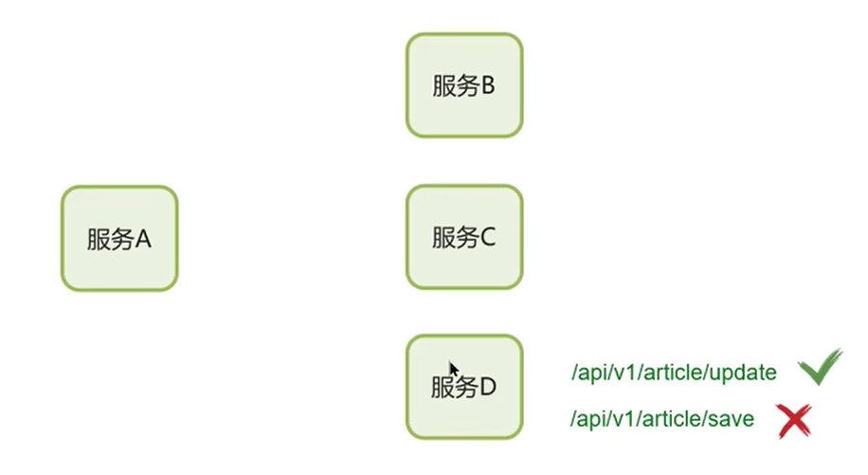
现在有4个微服务，其中服务D里面有两个接口，一个是修改接口：/api/v1/article/update，一个是保存接口：/api/v1/article/save。
其中修改的接口是正常可以访问的，但是保存这个接口有问题，比如抛出异常了。
现在服务A要去调用服务D，比如它要调用的是修改接口，就可以正常访问；假如调用的是保存接口的话，因为这个接口是失败的，所以这时候就可以加入降级的逻辑了。
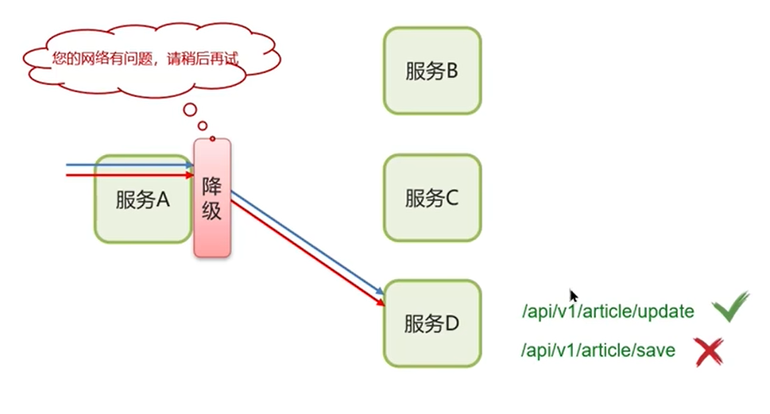
降级很简单，比如我们可以提示一句话：“您的网络有问题，请稍后再试”，这就是一个降级的逻辑。
现在走了降级之后，这个接口就不通了，也就是说目前这个保存的功能没有了。
具体的代码设置是这样：
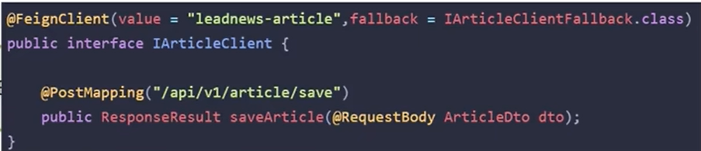
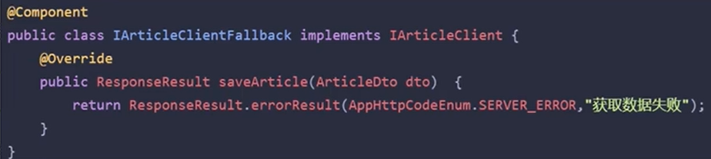
我们一般情况下，都是使用Feign接口发起请求来去降级的，比如现在有一个FeignClient，它要调用的是“leadnews-article”，这是一个文章的微服务，在这里面设置了一个“fallback”指定当前降级的逻辑。
哪一个降级？当前Feign接口中有什么内容，就可以在IArticleClientFallback这里定义这个降级的逻辑。这两个是有关联的，它们都有saveArticle()方法。
也就是说，当这个服务可以正常访问的时候，我们走的就是Feign的远程调用，比如访问了服务D，这个服务就要给我们返回数据了。
假如这时候这个接口失败了，抛出异常了，我们就会走降级的逻辑，直接提示：“获取数据失败”。
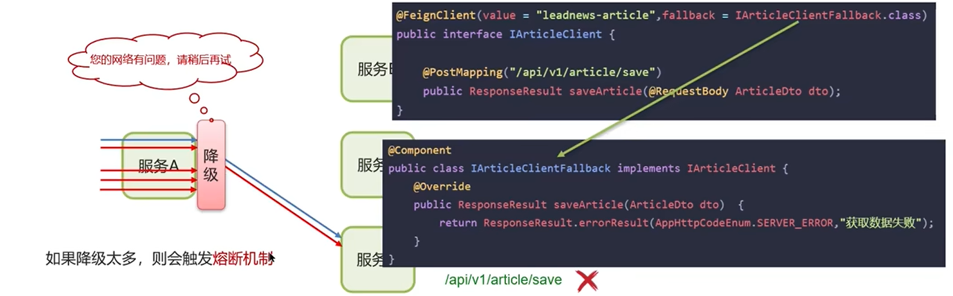
以上就是降级具体的处理了。再假如说当前这个保存接口已经降级了，现在还是有大量的请求过来，如果降级太多，这时候就有可能会触发熔断机制。

服务熔断
什么是熔断？
Hystix熔断机制（Hystix组件提供的功能），用于监控微服务调用情况，默认是关闭的，如果需要开启需要在引导类上添加注解：@EnableCircuitBreaker，如果检测到10秒内请求的失败率超过50%，就会触发熔断机制，之后每隔5秒重新尝试请求微服务，如果微服务不能响应，继续走熔断机制。如果微服务可达，则关闭熔断机制，恢复正常请求。
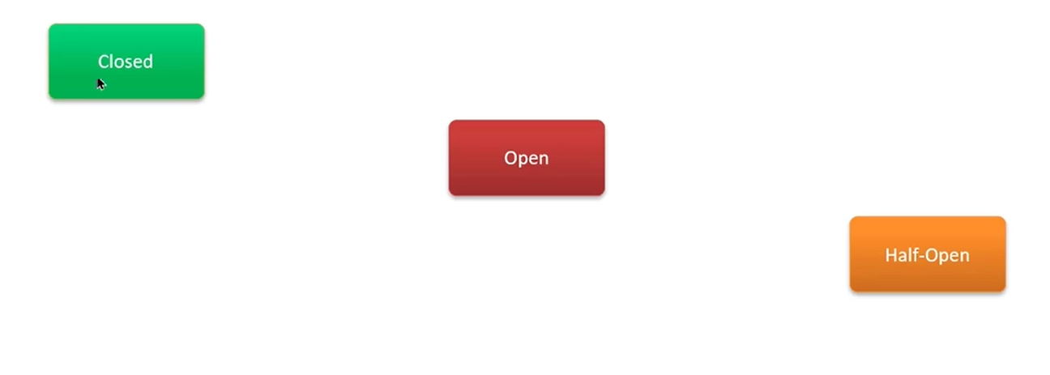
它的工作方式是这样的：里面有3个状态：关闭、打开、半开，它们有什么用？
正常情况下这个熔断机制一直是Closed。假如还是之前的降级逻辑，保存的接口一直走的是降级逻辑，如果请求太多达到了一定的阈值，它就会触发熔断。
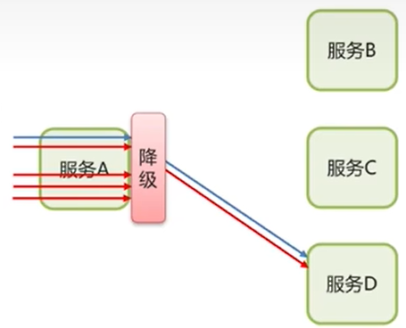
假如10秒内请求的失败率超过50%，这时候当前的断路器就从Closed变成Open，打开之后就会拒绝掉所有的请求。
还是前面说到的两个接口，保存的接口有问题，修改的接口没问题，断路器打开之后，这个服务器整体就不能用了，修改的接口也没办法调用。
这就是断路器打开之后的情况，当然它不会一直打开，经过一段时间之后，它会从Open变成Half-Open，半开状态会尝试放行一次请求。
如果当前请求的接口是失败的，它就会继续去打开断路器，经过一段时间再来试一次，默认是每隔5秒重试一次。
现在过了5秒之后，又尝试请求了一次，假如这一次成功了，成功之后就会关闭断路器，这时候所有的请求都可以再次访问服务D了。
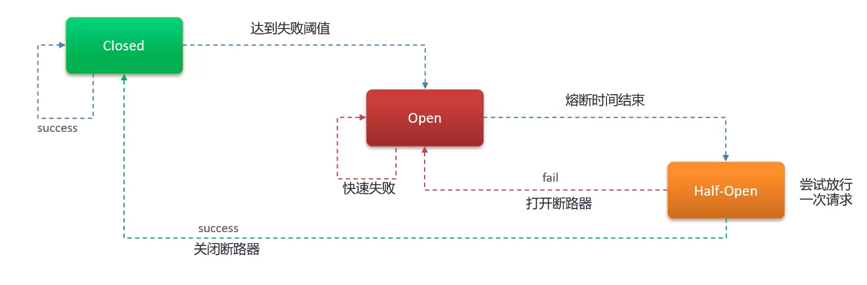
简单来说，当这个降级的逻辑达到了一定的阈值，默认是10秒内请求的失败率超过50%，断路器就会从Closed变成Open，然后每隔5秒会尝试请求一次数据，如果请求失败就继续打开，再来5秒重试一次。
假如这一次的接口访问是正常的，我们就从Open变成Closed，这时候服务就可以正常进行使用了。

总结
面试官：“什么是服务雪崩，怎么解决这个问题？”
服务雪崩：一个服务失败，导致整条链路的服务都失败的情形。
解决方案有两个。
服务降级：服务自我保护的一种方式，或者保护下游服务的一种方式，用于确保服务不会受请求突增影响变得不可用，确保服务不会崩溃，一般在实际开发中与feign接口整合，编写降级逻辑。
服务熔断：默认关闭，需要手动打开，如果检查到10秒内请求的失败率超过50%，就触发熔断机制。之后每隔5秒重新尝试请求微服务，如果微服务不能响应，继续走熔断机制，如果微服务可达，则关闭熔断机制，恢复正常请求。
这两个也是有区别的，服务降级针对的是某一个接口，并不是针对某一个服务；服务熔断针对的是整个服务，而降级只是部分服务。

模板
面试官：“什么是服务雪崩，怎么解决这个问题？”
答：“服务雪崩是指一个服务的失败导致整个链路的服务相继失败。我们通常通过服务降级和服务熔断来解决这个问题：
服务降级：在请求量突增时，主动降低服务的级别，确保核心服务可用；
服务熔断：当服务调用失败率达到一定阈值时，熔断机制会启动，防止系统过载。”

springcloud-微服务的监控-skywalking

前言
面试官：“你们的微服务是怎么监控的？”
我们先来聊一个话题：微服务为什么需要监控？
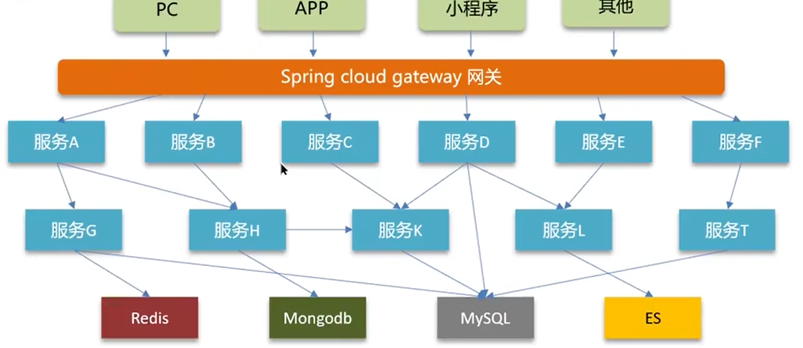
这是一个普通的微服务项目的架构图，里面有可能会出现一些问题：
1、问题定位：当服务链路中某一个微服务挂了之后，我们能不能迅速去定位这个问题；
目前最上面是客户端，比如PC、APP、小程序、其他（安卓、IOS）等等。
这些客户端想去请求后台的服务都需要经过网关，然后再由网关路由到各个微服务，微服务有可能会调用Redis、Mongodb、MySQL、ES等。
问题定位主要指的是：当前我们调用某一个微服务接口的时候，它有可能是多链路的。
什么是多链路？比如当前PC端想要查询一些数据，它首先经过了网关，然后找到了服务A，服务A又去调用了服务G和H，假如找的就是服务H，服务H又去调用了服务K，服务K又去调用了MySQL。
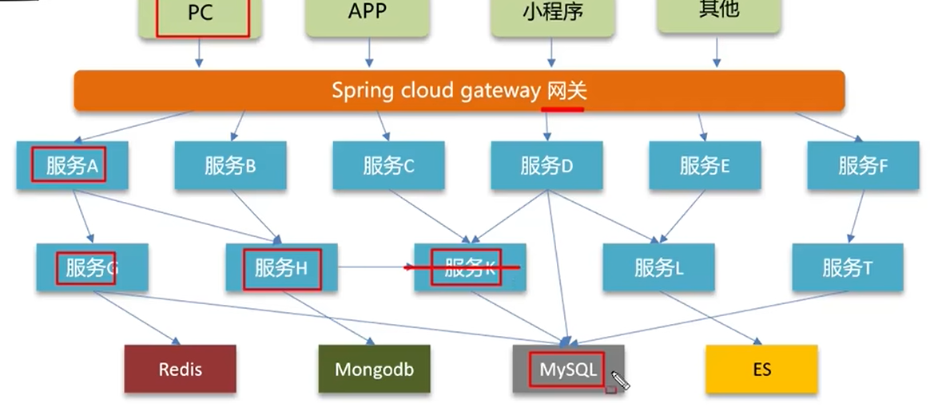
仔细一看，当前这条链路里面经过了好几个微服务。假如现在服务K挂了，我们能够迅速找到是哪一个微服务出错了吗？其实是不太好定位的，如果我们的服务调用链路更长的话，只会更加难找。
这是我们第一个需求。
2、性能分析：
还是以前面的微服务项目架构图为例。比如先找到了服务A，然后是服务H、K，最后是MySQL。
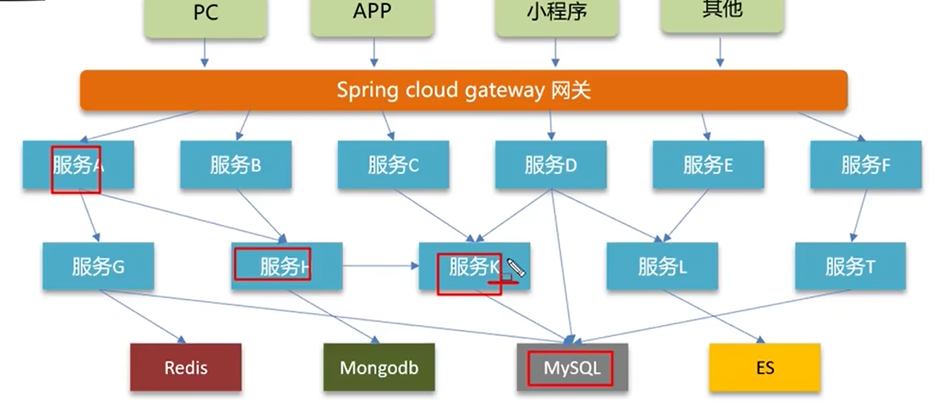
如果这个接口的响应时间比较长，超过了2秒，这就说明当前的服务链路里面有一个接口比较慢的话，都会导致整个接口的响应时间比较长，假如就是整个服务K比较慢，我们能不能迅速定位是它的问题呢？这也是不太好定位的。
3、服务关系：
什么是服务关系？我们来重点看一下架构图里面微服务的关系：微服务与微服务之间都有可能会远程调用。
如果发生了远程调用，那么我们就需要清楚微服务之间的关系，比如服务A调用了服务G，然后调用了服务H；服务H又调用了服务K；服务D也调用了服务K；服务C也调用服务K。
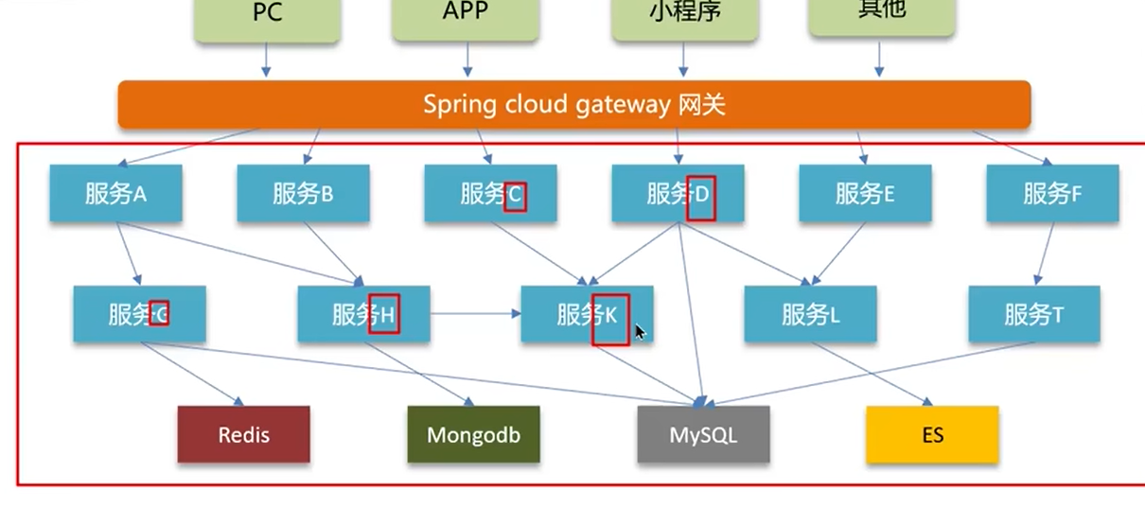
我们需要清楚这个关系，那么这个关系好维护吗？
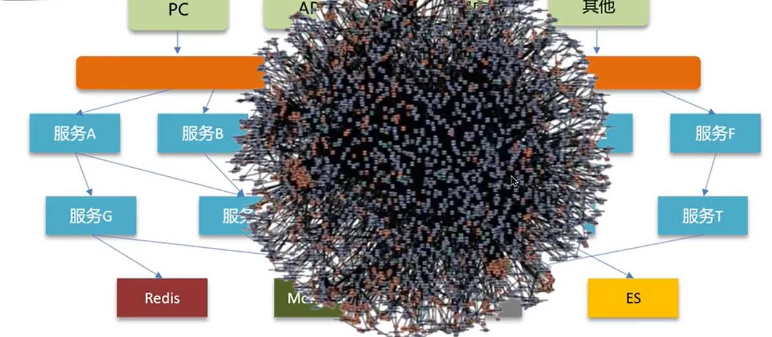
假如我们的项目足够大，有可能里面的微服务有上百个、上千个，这时候再靠人工去维护一个服务之间的关系，很显然是不现实的。
4、服务告警：
还是以前面的调用链为例，当前还是服务K出问题了，我们能不能迅速知道是它出问题的呢？
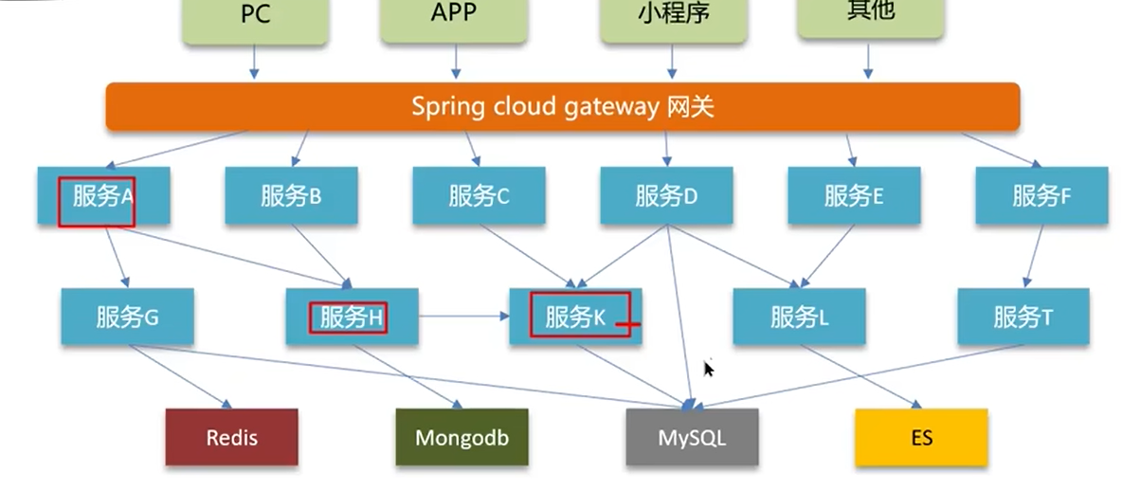
也就是说当这个服务链路出现问题之后，我们要能够迅速定位是哪一个服务出问题了。
以上都属于我们的需求，这就说明了我们为什么要做监控，它就能帮我们解决上面的问题。
接下来我们说一下常见的服务监控工具：
1、Springboot-admin：可用监控普通的微服务的一些状态和信息，比较简单，功能单一，一般不采用；
2、prometheus+Grafana：这是比较全面的监控工具，功能比较强大，在企业中用的比较多，但是搭建起来比较复杂；
3、zipkin：这是Spring Cloud推荐的一个链路追踪工具，但是跟代码是有耦合的，所以不再用了；
4、skywalking：这也是一个链路追踪工具，相对来说比较优秀。
最后两个都是链路追踪工具，链路追踪也是可以做监控的，提供了一些监控的功能。
所以说有的项目中搭建这个skywalking去做监控就可以了，它就能很好解决前面提到的问题。

skywalking
接下来以skywalking为例来说明一下。
skywalking是一个分布式系统的应用程序性能监控工具（Application Performance Managment），提供了完善的链路追踪能力，目前是apache的顶级项目（前华为产品简历吴晟主导开源）。
我们来说一下skywalking是怎么监控项目的，先来熟悉3个概念：
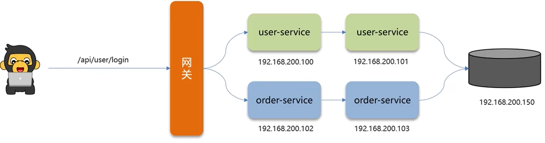
1、服务（service）：业务资源应用系统（微服务）；
比如当前有两个做了集群的user-service、order-service微服务，这里的每一个微服务都是一个服务，包括网关也是一个服务。
2、端点（endpoint）：应用系统对外暴露的功能接口（接口）；
比如当我们去发送请求的时候，就会走/api/user/login接口。这个接口主要指的就是端点，当前服务对外暴露的功能接口，我们就认为这是一个端点。
3、实例（instance）：物理机。
比如当前user-service部署到了192.168.200.100、192.168.200.101这两台服务器上，order-service也是两台不同IP的服务器，这就说明当前是不同的服务器实例，包括最后的MySQL部署的服务器192.168.200.150也算是一个实例。
接着在浏览器里面演示一下skywalking具体的功能：
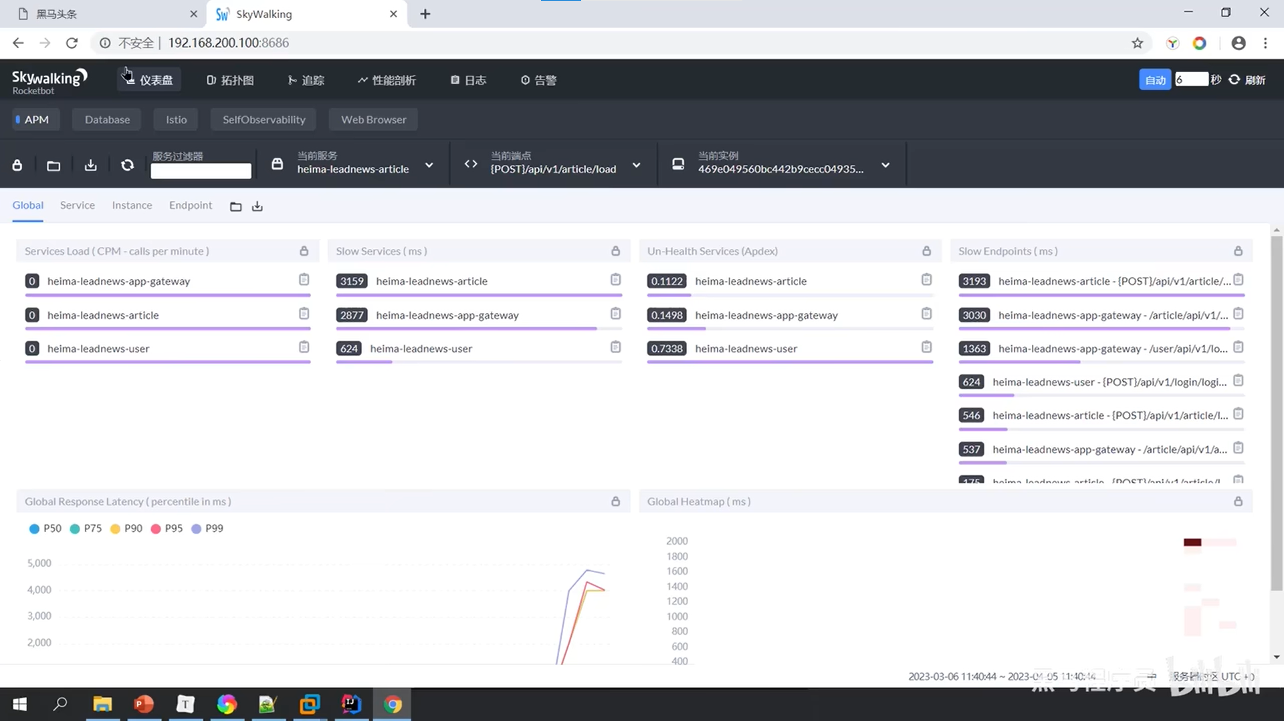
这里有许多选项卡，比如仪表盘、拓扑图、追踪、性能分析、日志、告警等。
仪表盘：
在这里面展示了许多的报表信息，比如Services-load，它展示的是目前已经集成skywalking的微服务，已经对接完了3个微服务：heima-leadnews-app-gateway（网关）、heima-leadnews-article（文章微服务）、heima-leadnews-user（用户微服务）。
还有Slow-Services，展示的是比较慢的微服务，排第一的是heima-leadnews-article，第二是heima-leadnews-app-gateway，第三是heima-leadnews-user。在这里排第一的相对来说性能是最差的。
然后是Un-Health-Services，展示的是不健康的服务，排第一的还是heima-leadnews-article，第二是heima-leadnews-app-gateway，第三是heima-leadnews-user。
最后是Slow-Endpoints，展示的是比较慢的接口。排第一的是heima-leadnews-article的一个接口，第二是heima-leadnews-app-gateway的一个接口，第三……
我们有了这些信息就能快速去定位出来：当前到底是哪一个微服务比较慢，哪一个微服务不健康，哪一个接口比较慢。我们就可以针对性地优化了。
这就解决了前面的第一个问题：问题定位。
比如目前最慢的是heima-leadnews-article的某一个接口：heima-leadnews-article-[POST]/api/v1/article/load。
追踪：
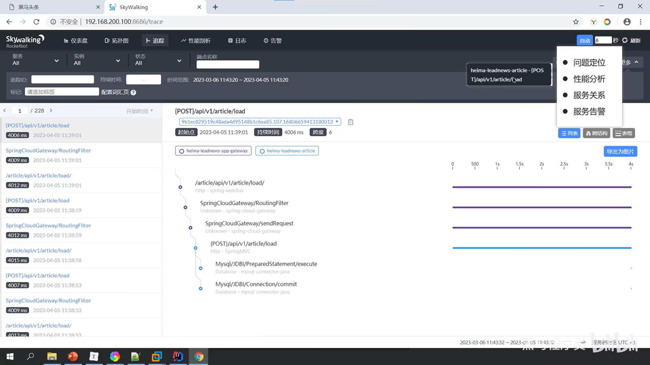
我们切换到追踪选项，目前展示的排第一的接口就是heima-leadnews-article-[POST]/api/v1/article/load这个比较慢的接口。
这里面有这个接口加载耗时的情况。它首先经过了两个微服务：heima-leadnews-app-gateway（紫色）、heima-leadnews-article（蓝色），后面就是对应颜色的加载时间。
从下往上看，在最底层的是两个连接数据库的接口，耗时比较短，微不可见，说明数据库连接这里没有问题。
然后就发现[POST]/api/v1/article/load加载比较慢，这个接口是SpringMVC里面的内容，这样就大概能定位出来：当前是SpringMVC的问题。
因为[POST]/api/v1/article/load比较慢，所以从它开始往上的加载时间都比较慢。
我们可以看一下SpringMVC的方法中的一段代码：
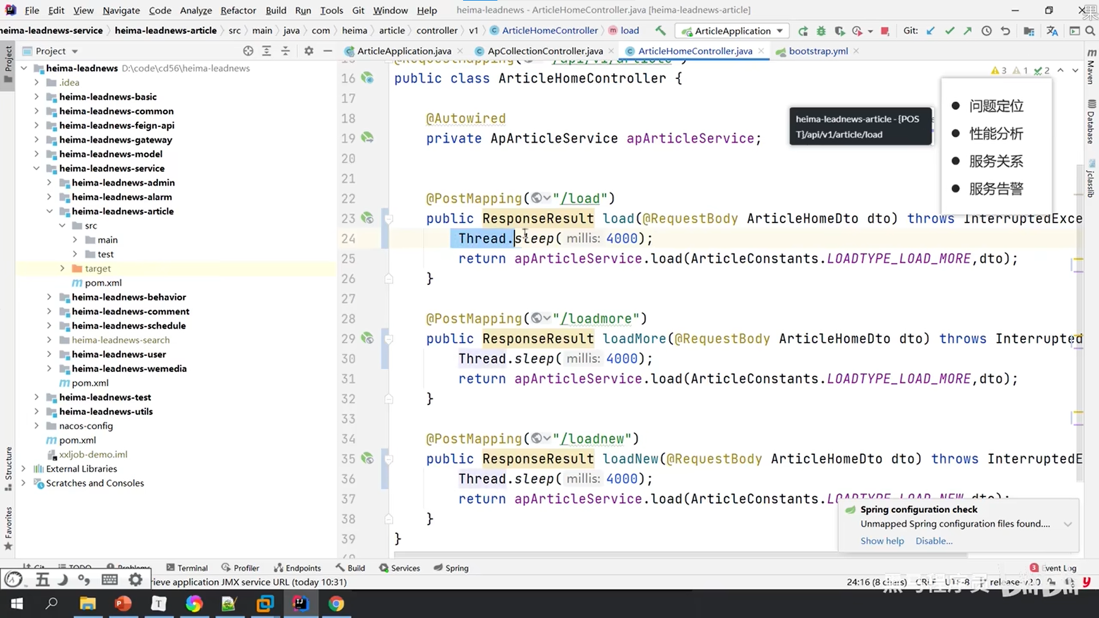
这里调用了Thread对象的sleep()方法睡了4ms，所以说当前的接口就比较慢。这时候就可以知道当前大概是哪一块出现了问题，目前已经缩小了范围，我们就能更快地去定位这个问题。
这就是问题定位之后，再去做了一个性能分析，找到具体的问题。
当然这里还能展示更多的数据，比如点击一个数据库连接的接口。
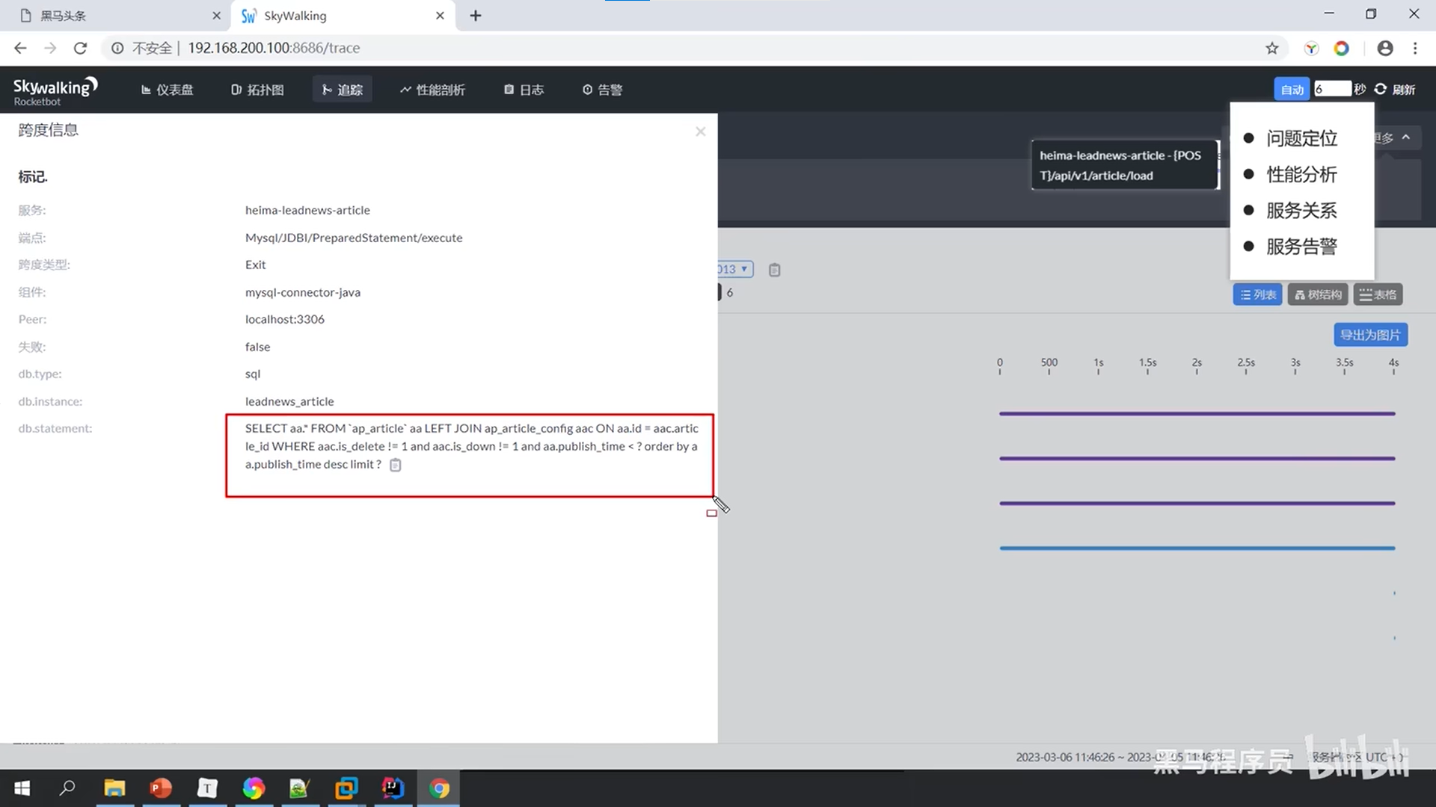
发现里面展示了当前这个接口的查询SQL语句，假如就是SQL的问题，耗时肯定会更长一些。然后我们就可以执行MySQL的EXPLAIN执行计划来去分析当前的SQL到底是哪块出问题了。
这也算是一个问题的定位，到这里skywalking已经帮我们解决了两个问题：问题定位、性能分析。
接下来要解决的就是服务关系。我们可以打开拓扑图的界面：
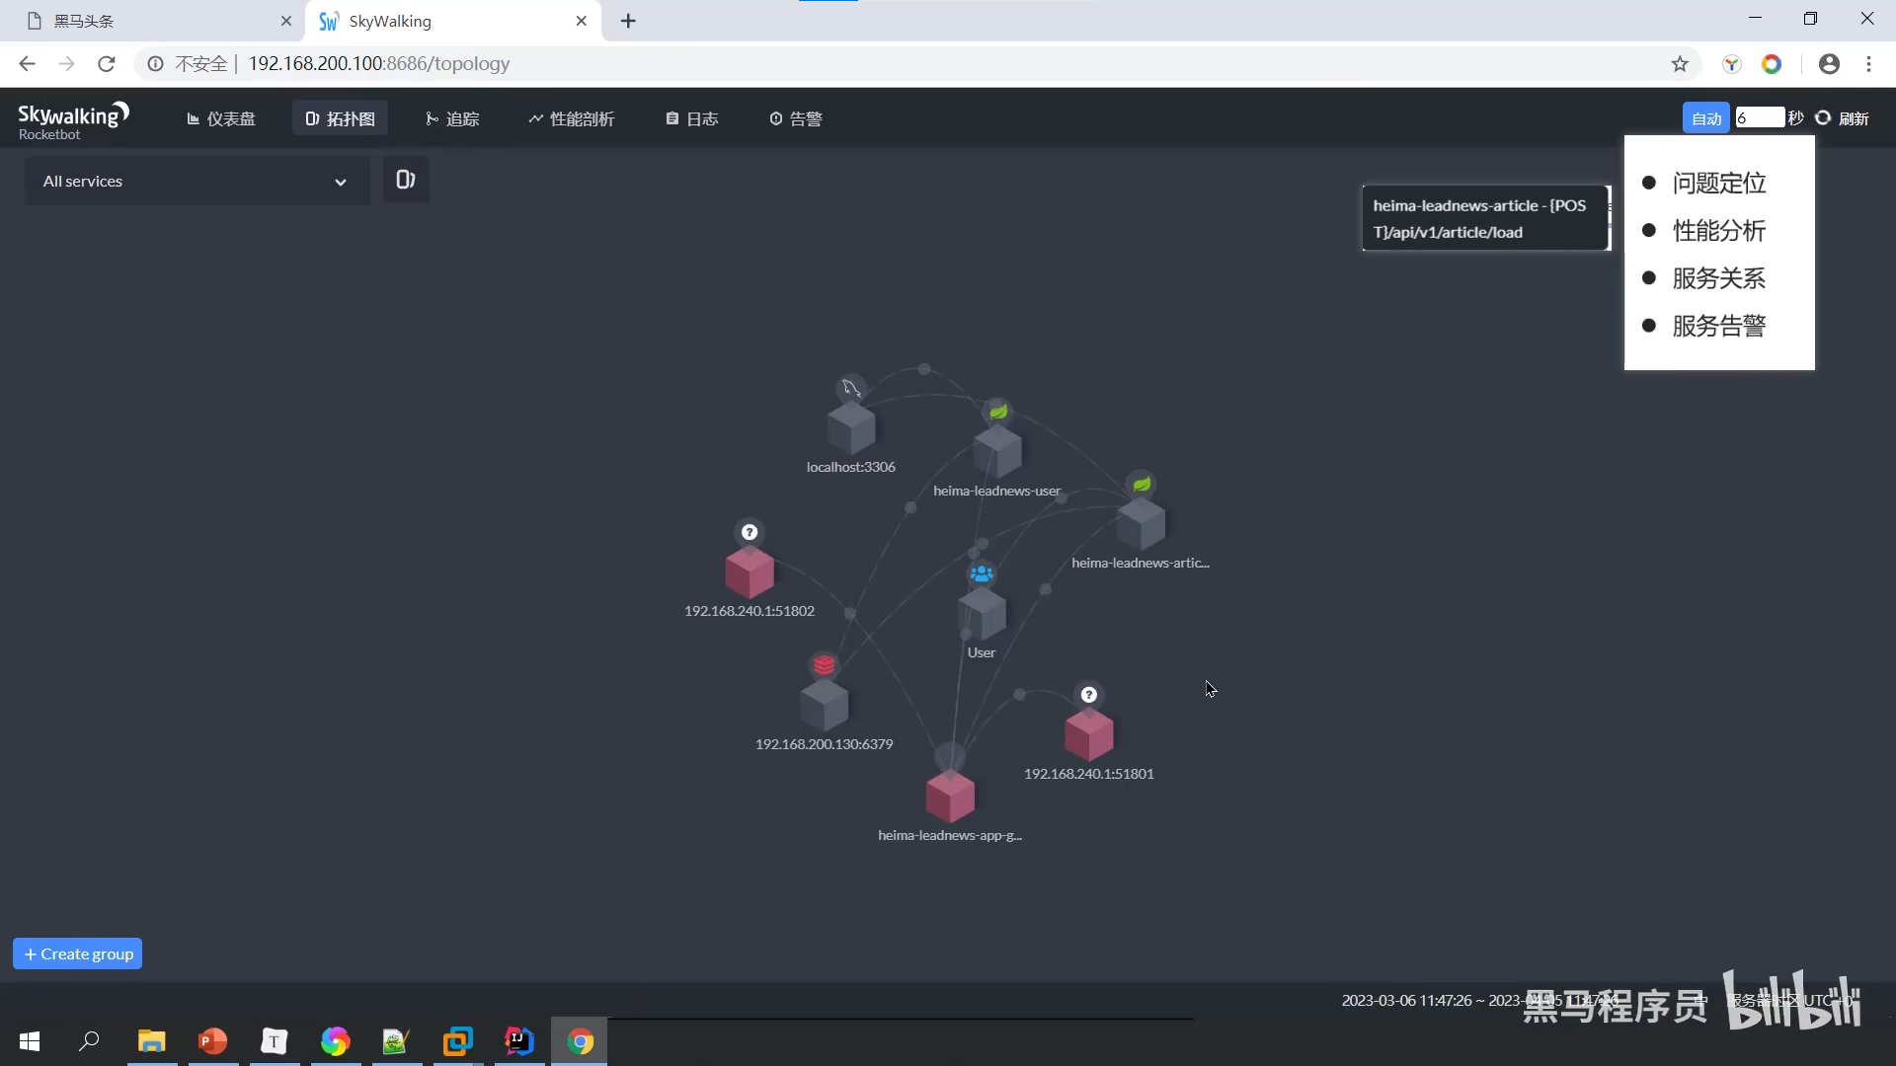
这里面就可以清晰描述出来当前服务与服务之间的关系，比如这个user就是我们请求的对象，旁边还有网关、文章等服务。
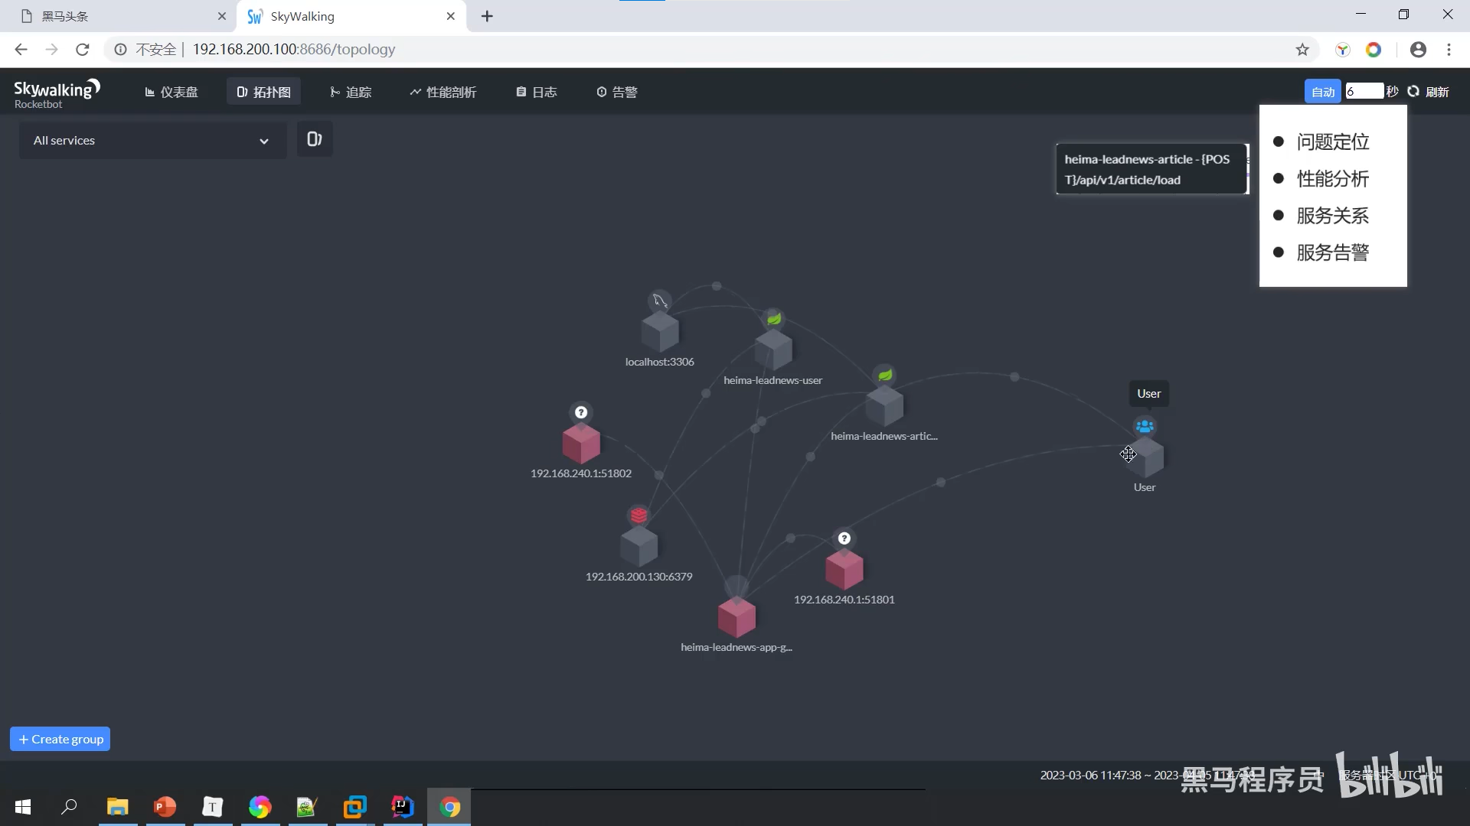
标红的表示当前这个服务是不健康的，这时候就能够知道当前服务与服务之间调用的关系，并且还能知道服务调用的MySQL和Redis。
如果服务比较多的话，也能够清晰地看出来服务与服务之间的关系。
最后要解决的是服务告警，我们找到告警的界面，这里面有很多告警的规则，比如现在有5条规则，只要符合这里面5条中的一个都会进行告警。
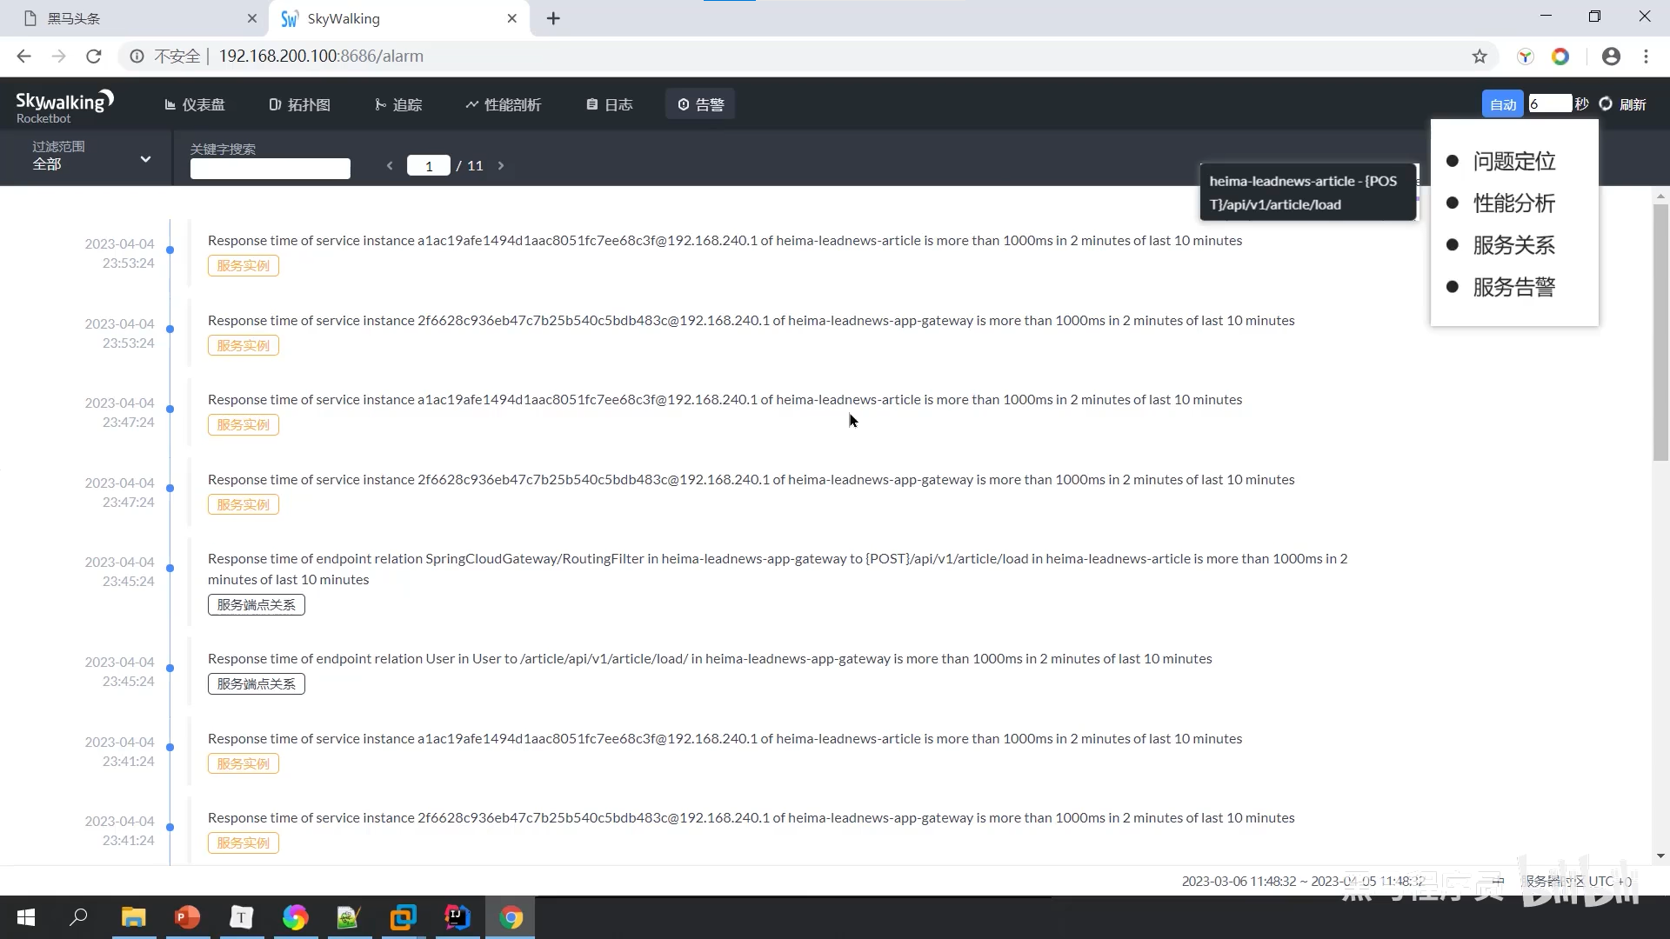
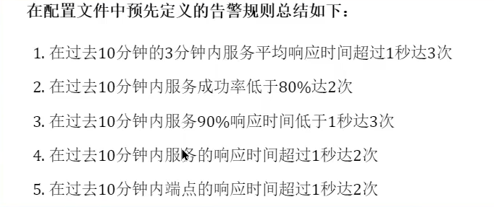
当然在skywalking中还可以自定义告警规则，上面是默认自带的5条。符合告警规则的话，在这里会告诉我们一些详细信息。
假如当前有一个响应接口的响应时间比较慢，所以在这里就能够快速定位到底是哪一块出了问题，比如是某一个网关、微服务、接口等。
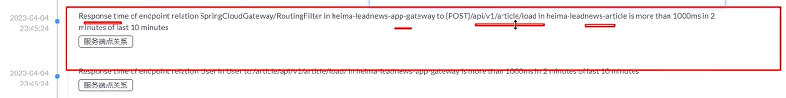
这时候就能快速知道当前是哪里出现问题之后，就可以快速去定位问题，并且快速去解决问题。
告警不仅仅是在这里展示信息，还可以针对性地发送邮件或者短信，包括对接企业微信、钉钉等，可以快速通知到开发负责人，让TA快速去修复这个问题。
以上就是skywalking具体的功能了。

总结
面试官：“你们的微服务是怎么监控的？”
首先要说的是当时我们项目中采用的是skywalking进行监控的，它虽然是一个链路追踪工具，但是也能来做监控。
紧接着就可以介绍skywalking的一些功能：
1、skywalking主要可以监控接口、服务、物理实例的一些状态。例如：特别是在压测的时候可以看到众多服务中哪些服务和接口比较慢（定位），我们可以针对性的分析和优化；
2、我们还在skywalking设置了告警规则，例如：特别是在项目上线（已经对接了skywalking）以后，如果报错（出bug了），我们分别设置了可以给相关负责人发短信和邮件，第一时间知道项目的bug情况，第一时间修复这个bug，保证线上服务的正常运行。

模板
面试官：“你们的微服务是怎么监控的？”
答：“我们项目中采用了SkyWalking进行微服务监控：
1、SkyWalking能够监控接口、服务和物理实例的状态，帮助我们识别和优化慢服务；
2、我们还设置了告警规则，一旦检测到异常，系统会通过短信或邮件通知相关负责人。”

业务问题-微服务限流（漏桶算法、令牌桶算法）

前言
前面已经讲完Spring Cloud相关的面试题了，接下来讲关于微服务业务相关的面试题，这里面包含了很多内容：
1、限流：漏桶算法、令牌桶算法；
2、分布式事务：分布式理论CAP、BASE，分布式事务解决方案、seata；
3、分布式访问接口幂等（解决方案）；
4、分布式任务调度：xxl-job。
首先我们来看一下限流的面试题。
面试官：“你们项目中有没有做过限流？怎么做的？”
我们要先思考一个问题：为什么要限流？
1、并发的确大（突发流量）；
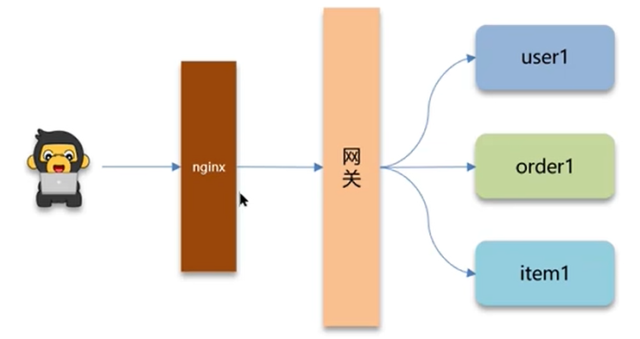
这是一个普通的项目架构图：一个用户要去请求后台，首先要经过的是nginx，来去做一个反向代理，然后找到网关，再由网关路由到各个微服务去访问具体的数据。
如果项目的业务量的确比较大，比如说是有时段性的大流量，我们都需要进行限流。
假设我们项目做了一个抢券的业务，只有在某一刻才会有大的流量。
2、防止用户恶意刷接口。
如果并发量比较大，我们的后台是承受不住的，即使做了集群，也不能保证全部数据完成。
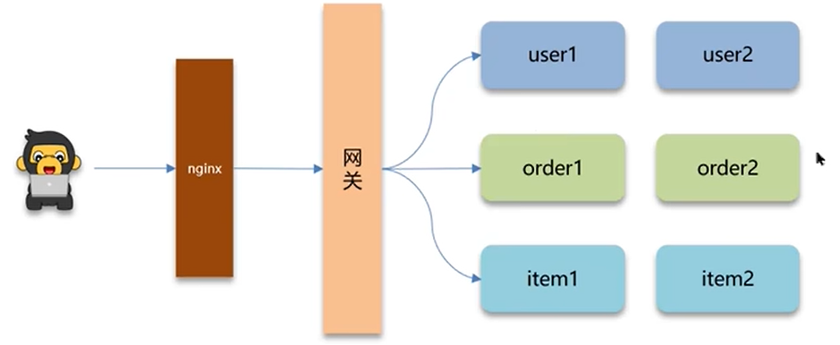
如果真的是有人恶意攻击，我们必须要做限流才能保证系统的正常运行。
所以说一般的互联网项目中，限流的操作是必然的。
这里介绍一下在项目中比较常见的限流方式、限流算法。
限流的实现方式：
1、Tomcat：可以设置最大连接数；
Tomcat可以设置最大连接数完成限流的操作。
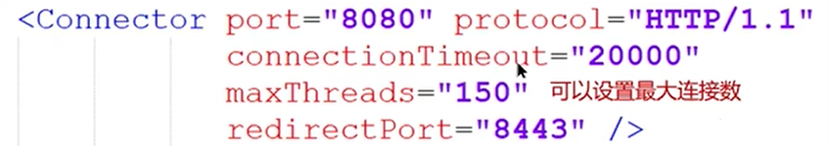
这是截取Tomcat里面的一个配置，有一项“maxThreads”，它的值是“150”，我们就可以通过当前的参数去控制最大连接数，其实就是去限制当前Tomcat的访问的连接，就可以达到限流的效果。
但如果现在是分布式微服务项目，那么每一个微服务都是一个Tomcat，这种限流的实现方式就没用了，如果只是单体项目的话，这种方式还是可以的。
2、Nginx，漏桶算法；
这里会用到漏桶算法去做限流，当前的Nginx在最外层，在这做限流相对来说比较合适。
3、网关，令牌桶算法；
网关里面可以使用令牌桶算法来做限流，它相对来说也是在外层，也是所有微服务的入口，所以说在这做限流也是可以的。
4、自定义拦截器。
如果我们没有Nginx，也没有网关，那么可以自定义拦截器来做限流。当然一般的微服务项目不可能没有Nginx或者网关。
在面试的时候，我们重点要说的还是Nginx或者网关，看看它们是如何进行限流的。

Nginx限流
首先是Nginx，漏桶算法的限流。
其实在Nginx中提供了两种限流方式：
1、控制速率（突发流量）；
我们先来看一下漏桶算法的工作方式：
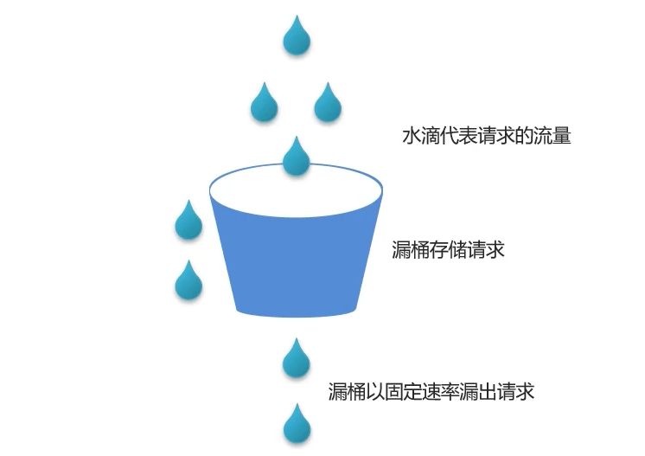
这里有一个桶，可以看出来这是一个漏水的桶，水滴代表请求的数量，在桶中存储的就是请求。
这个漏桶以固定的速率漏出请求，假设来了一百多个请求，首先我们会把它们存储到漏桶中，然后固定地往外流出，比如每秒只流出2个，这时候处理请求的速率是比较稳定的。
另外，这个漏桶是有固定大小的，假设最多只能存储100个，现在来了101个或者102个，那么这些超过100的多余的请求，统一都会让它们等待或者直接抛弃，也就是说只有进入桶中的流量才能得到处理，并且是以固定的速率处理这些请求的。
这就是漏桶算法的基本思路。
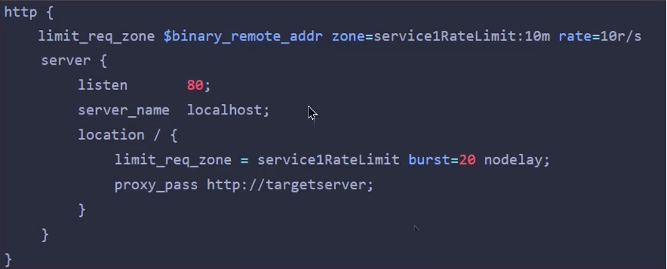
这是一段参考漏桶算法的配置代码，首先在上面有一条很长的指令，语法：limit_req_zone key zone rate。
主要包含了几个部分：
1）limit_req_zone，设置一个请求的区域；
2）key的主要作用：定义限流对象。可以固定某一种方式进行限流，比如按照用户的ip或者用户的路径；
比如binary_remote_addr就是一种key，基于客户端ip限流。按照ip进行限流，其实也可以看成是按照用户进行限流的，因为每一个用户的ip都是不一样的。
3）Zone：定义共享存储区来存储访问信息，10m可以存储16wip地址访问信息；
注意冒号前面的“service1RateLimit”是我们自定义的标识，在代码里面使用的时候，要去指定当前的某一个标识。然后是冒号后面的“10m”，意思是申请了多大的存储空间，这里10m可以存储16万ip地址进行保存（1m = 1.6w）。
4）Rate：最大访问速率，rate = 10r/s 表示每秒最多处理10个请求；
相当于前面漏出去的水滴，每秒往外漏出10个请求进行处理。
5）burst = 20：相当于桶的大小；
目前在代码配置的桶可以存储20个请求，假如超过20个，那么多余的请求就要被抛弃了。
6）Nodelay：快速处理。
在代码里面的nodelay有两层含义：来了请求之后就要快速处理这些数据，不会让它们等待；如果桶满了以后，再有请求过来就要快速进行抛弃，快速丢弃这些超过限量的请求。
这个配置代码不用强行记忆，只需要给面试官陈述漏桶算法的工作方式就可以了。
Nginx能够控制速率，用到的就是漏桶算法。
2、控制并发连接数；
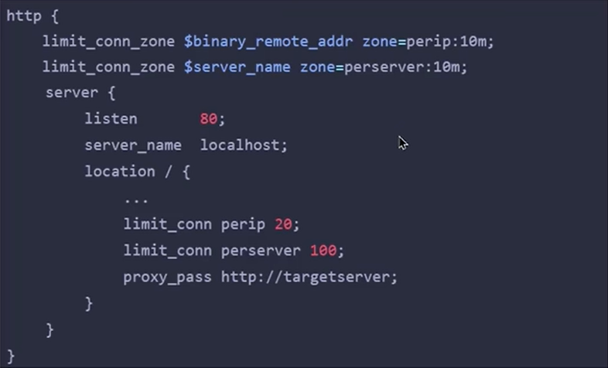
代码上面有两项配置，它们前面都是limit_conn，conn就是连接的意思。
第一项的binary_remote_addr是按照ip进行限流的，冒号前面是自定义的引用，冒号后面是内存大小：10m。
第二项的server_name，这个标识主要的含义是：虚拟主机同时处理的并发连接数的总数，可以认为是当前这个服务最多能承受的并发连接数，也有一个自定义的引用，内存大小也是10m。
光有这两项还不行，必须在具体的主机或者反向代理中进行配置才能使用，并且还能在里面配置具体的数值，比如：
1）limit_conn perip 20：对应的key是$binary_remote_addr，表示限制单个IP同时最多能持有20个连接；
2）limit_conn preserver 100：对应的key是$server_name，表示虚拟主机（server）同时能处理并发连接的总数，最大的并发连接数是100。
前面的第一种方式：控制速率在项目中是很常见的，当然这两种方式也可以在项目中结合使用。

网关限流
接下来看一下在微服务中网关限流的方式。
yml配置文件中，微服务路由设置添加局部过滤器Request Rate Limiter。
在微服务中，我们可以使用一个局部过滤器RequestRateLimiter，在网关的配置文件：yml配置文件进行设置就可以了。
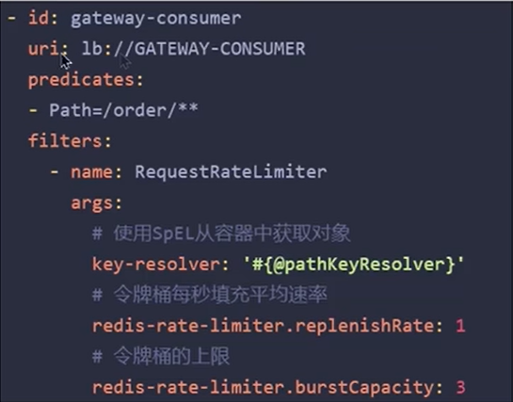
我们来看一下yml配置文件中的代码。ip是某一个微服务的微标识；uri就是当前某一个服务的名称；predicates是当前路径的一个映射；
filters中，有一个“- name: RequestRateLimiter”，这就是Spring Cloud内部提供的一个局部过滤器，里面也有几项配置，主要思想就是令牌桶算法。
1、key-resolver：定义限流对象（ip、路径、参数），需要代码单独实现，并且需要被Spring进行管理，使用spel表达式获取这个对象，最终都是获取限流的对象；
2、replenishRate：设置令牌桶每秒填充平均速率；
简单说就是当前令牌桶生成令牌的速度，比如可以配置为，每秒1个、2个等。
3、urstCapacity：令牌桶总容量。
令牌桶总不可能一直生成，它是需要有一个总容量的，同时这个令牌需要存储到redis，默认使用的就是redis存储这个令牌。
所以说要在网关的配置文件中配置redis的连接，我们才能够正常使用这个局部过滤器。
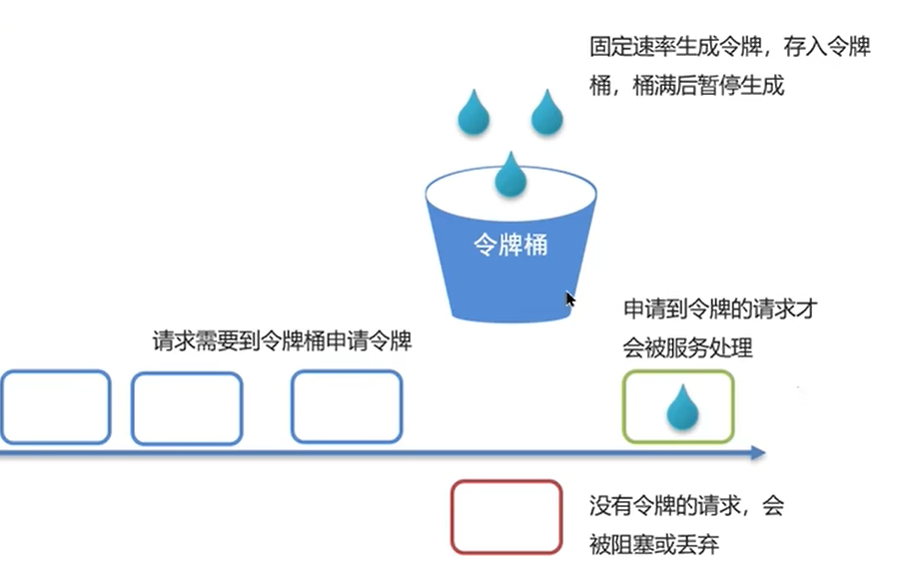
令牌桶跟前面说的漏桶有些相似之处，不同的是令牌桶中存储的是令牌，漏桶存储的是请求。
目前这些水滴代表的是令牌，并且是以固定的速率生成这些令牌，存储到令牌桶中，桶满了以后才暂停生成。
如果这时候请求来了之后，需要到桶中申请令牌才行，当这个请求申请到了令牌才会被服务进行处理，那么这就是一个正常的请求。
但是假如这个请求没有申请到令牌，这个请求就会被阻塞或者丢弃。
这个令牌桶跟漏桶到底有什么区别？
首先令牌桶存储的是令牌，漏桶存储的是请求，它们两个都能去应对突发的流量。因为流量来了之后，漏桶会暂时存储到桶中，令牌桶也是一样的，所以说它们都可以处理这些突发的请求。
不同之处在于处理请求的速率，漏桶不管前面的请求有多大，都是以固定的速率往外漏出请求来去处理请求，它是绝对地以恒定的速度进行放行，保证平滑。
令牌桶就不太一样，比如当前令牌桶每秒生成3个，这时候来了4个请求，令牌桶也能够每秒处理3个，这里跟漏桶的效果一样，没问题。
但是如果前一秒没有请求过来，令牌桶还是生成了3个令牌，那么这些令牌就没有人去申请。下一秒又来了6个请求，注意有请求过来之后，令牌桶会优先拿走之前生成的令牌，所以之前的3个令牌被拿走了，然后还是正常去处理剩下的请求。
在这一秒内又生成了3个令牌，之前的3个令牌是上一秒生成的，现在这3个是这一秒生成的，所以说在这一秒就能够处理6个请求。
这就是令牌桶和漏桶的区别，漏桶都是以固定速率去处理请求的，但令牌桶处理的请求有可能会超出令牌生成的速度，它有可能会有波动。
这样我们就讲完了常见的两种限流方式。

总结
面试官：“你们项目中有没有做过限流？怎么做的？”
1、先来介绍业务，什么情况下去做限流，需要什么QPS具体多少；
1）我们当时有一个活动，到了假期就会抢购优惠券，QPS最高可以达到2000，平时10-50之间，为了应对突发流量，需要做限流，限流的方式就是前面介绍的Nginx或者网关。
2）常规限流，为了防止恶意攻击，保护系统正常运行，我们当时系统能够承受最大的QPS是多少，比如100（压测结果）。
假如超过1000，这个系统就有可能会崩掉，所以我们要控制当前每秒访问的次数要在1000以内，这样才能去正常保护我们的系统。
2、nginx限流；
1）控制速率（突发流量），主要实现漏桶算法来实现管理，人请求以固定的速率处理请求，可以对应突发流量。
2）控制并发数，限制单个ip的链接数和（整个服务）并发链接的总数。
3、网关限流。
在spring cloud gateway中支持局部过滤器RequestRateLimiter来做限流，使用的是令牌桶算法。
可以根据ip或路径进行限流，可以设置每秒填充平均速率，和令牌桶总容量。
面试官也可能会这么问：“限流常见的算法有哪些？”
其实主要介绍令牌桶和漏桶算法就可以了，也可以说一下它们的区别。

模板
面试官：“你们项目中有没有做过限流？怎么做的？”
答：“版本1：使用Nginx进行限流，通过漏桶算法控制请求处理速率，按照IP进行限流；
版本2：使用Spring Cloud Gateway的RequestRateLimiter过滤器进行限流，采用令牌桶算法，可以基于IP或路径进行限流。”
面试官：“限流常见的算法有哪些？”
答：“常见的限流算法包括：
漏桶算法：以固定速率处理请求，平滑突发流量；
令牌桶算法：按照一定速率生成令牌，请求在获得令牌后才被处理，适用于请求量有波动的场景。”

分布式系统理论-CAP和BASE

前言
面试官：“解释一下CAP和BASE。”
首先我们要清楚CAP和BASE这两个都是分布式理论的内容，它可以在我们搭建分布式系统的时候具有指导的作用。
1、分布式事务方案的指导；
2、分布式系统设计方向；
3、根据业务指导使用正确的技术选择。
在我们平时开发业务系统的时候，可以先确定业务的类型来选择不同的技术实现，比如某个业务选择的是AP还是CP，这个分布式系统的倾向性是不一样的，AP和CP不能同时去选择，只能根据业务的类型选择其中一个。
这个也是我们学习CAP和BASE的最终目的，接下来详细说一下CAP定理和BASE理论到底是什么意思。

CAP定理
1998年，加州大学的计算机科学家Eric Brewer提出，分布式系统有三个指标：
1、Consistency（一致性）；
2、Availability（可用性）；
3、Partition tolerance（分区容错性）。
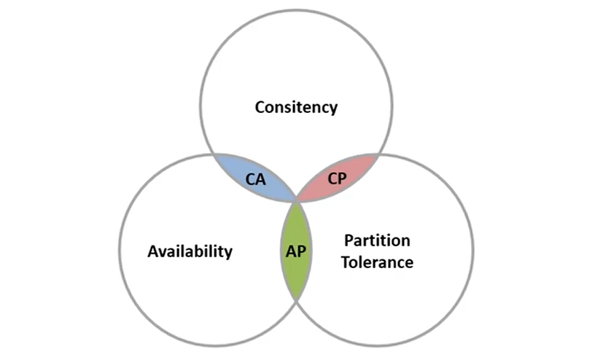
Eric Brewer说，分布式系统无法同时满足这三个指标。如图所示，没有三个重合的地方，只有两两重叠：CA、CP、AP，并没有CAP，也就是说在同时只能满足两个，不能满足三个。
这个结论就叫做CAP定理。
那为什么会出现这种情况呢？我们先要弄清楚一致性、可用性和分区容错性代表的含义是什么。

CAP定理-Consistency
Consistency（一致性）：用户访问分布式系统中的任意节点，得到的数据必须一致。
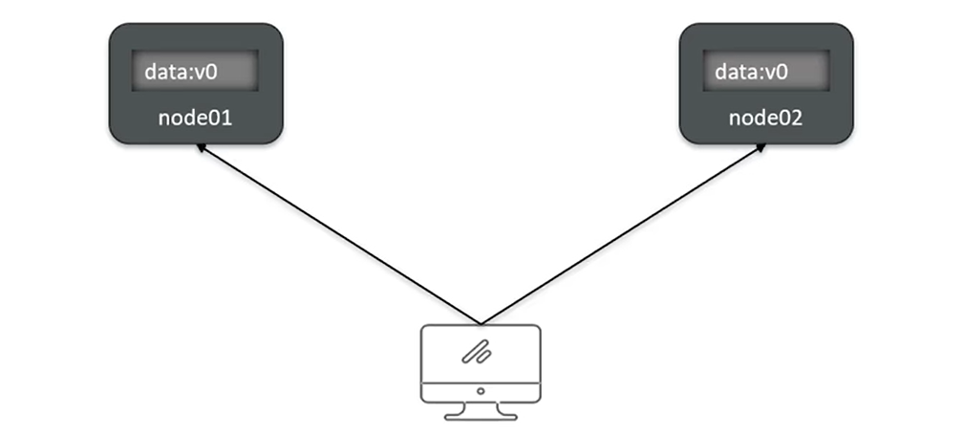
现在有两个节点：node01、node02，它们的数据data都是v0，假如现在有客户端想要访问这两个节点，不管访问的是哪一个，得到的结果是一样的。
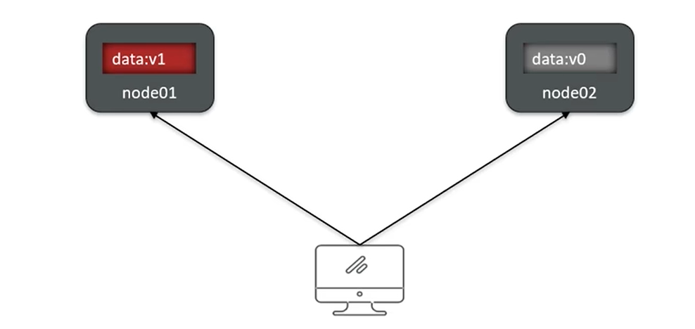
如果node01的数据data变成v1，那么现在要去访问node02的时候数据data就不一样了。
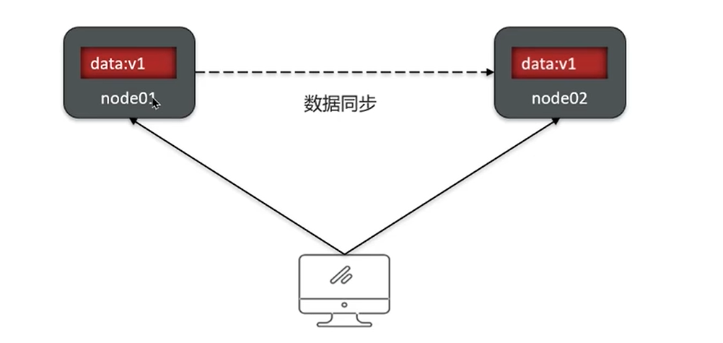
这时候为了保证数据的一致性，node01要跟node02进行数据同步，这个一致性跟前面MySQL的主从复制一样：要保证主从节点数据保持一致才行。

CAP定理-Availability
Availability（可用性）：用户访问集群中的任意健康节点，必须能得到响应，而不是超时或拒绝。
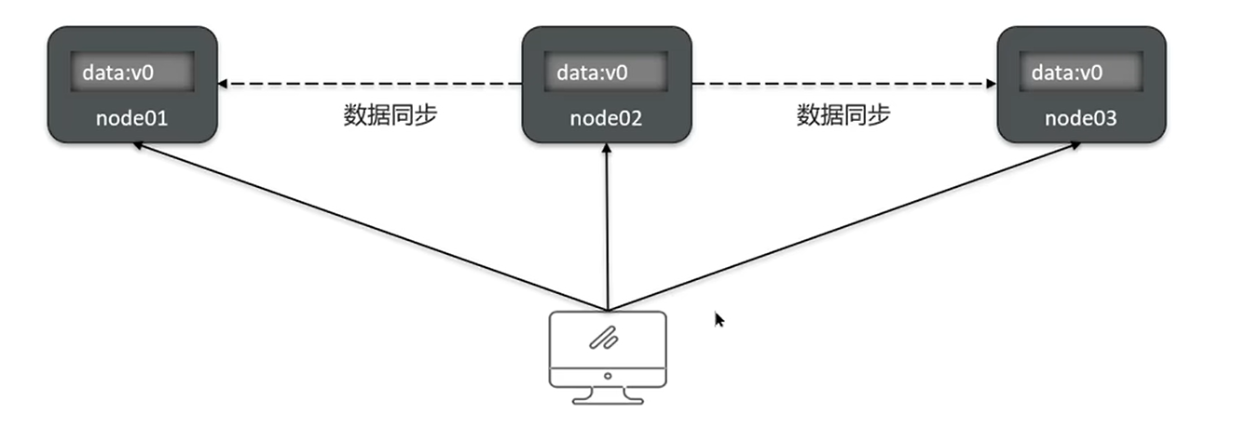
目前有三个节点node01、node02、node03，当客户端访问的时候，这三个节点必须都能响应给客户。
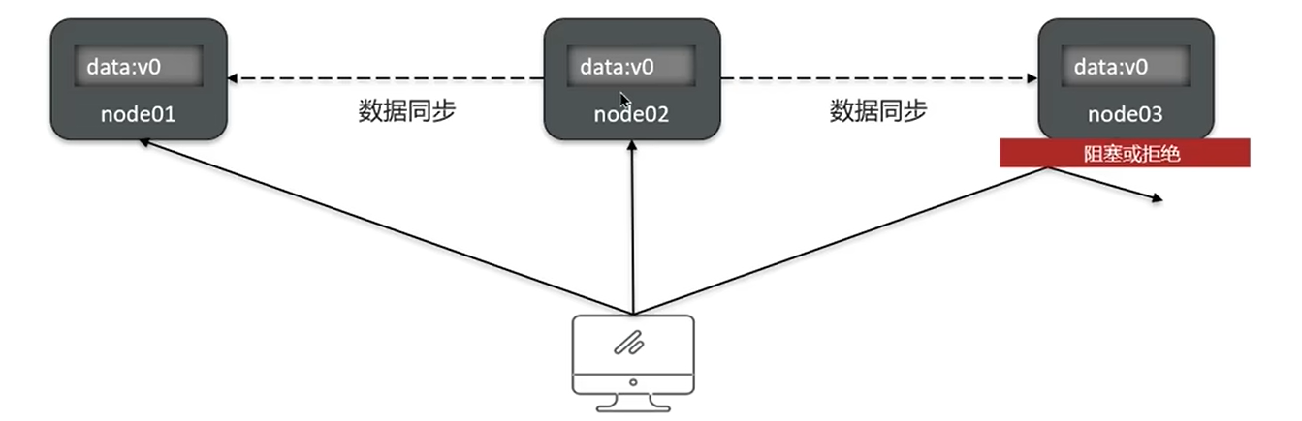
假如node03这个节点出现阻塞或拒绝，那么所有的请求根本不能访问了，这时候node03就不可用了。
所以可用性是指这个节点能不能正常访问。

CAP定理-Partition tolerance
Partition（分区）：因为网络故障或其他原因导致分布式系统中的部分节点与其他节点失去连接，形成独立分区。
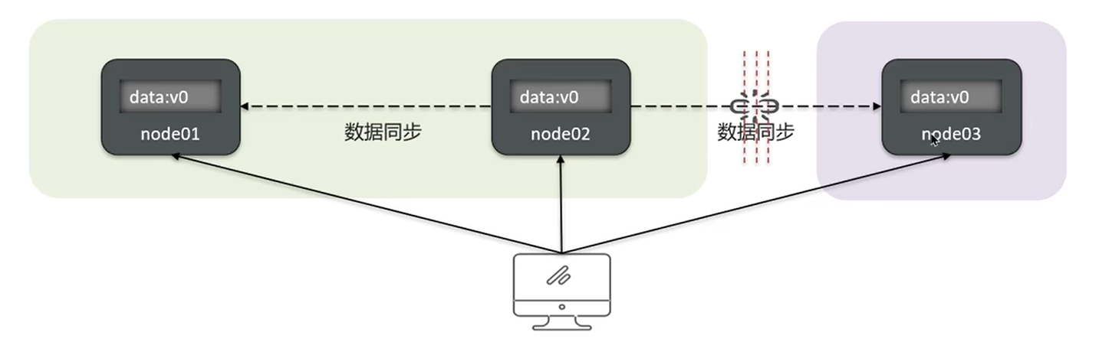
目前有三个节点node01、node02、node03，假如现在网络突然出现故障了，这时候node03跟其他两个节点断开连接，这就形成了两个分区：node01跟node02一个分区，node03在另外一个分区。
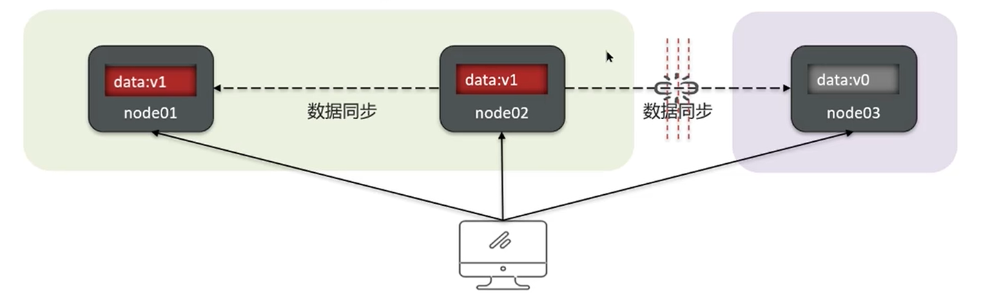
假如现在客户端给node02进行了写数据操作，把它的data改成v1，这时候node02就能找到node01进行数据同步，但很显然它是不能找到node03的，这就出现了数据不一致的问题。
那么分区容错是什么意思？
Tolerance（容错）：在集群出现分区时，整个系统也要持续对外提供服务。
也就是说尽管这里分区了，用户该访问的还是要继续访问的，但是现在要访问的是node01，从它拿到的结果跟访问node03拿到的不一样，这时候就出现数据不一致的情况，没有满足前面说的一致性。
如果一定要满足一致性该怎么办？我们可以这么做：当访问node03的时候，让它先等一等，等网络恢复以后让node02把数据同步到node03。
等数据同步过来之后，再把数据给返回，这时候就满足了数据的一致性。
但是又出现了一个问题：在访问node03的时候需要等待，那么我们不就卡在这里了吗，不让我们访问了？
所以说这里node03就变成不可用了，这就满足不了前面说的可用性了。
整体来说就是：我们要满足可用性，就没办法去保证一致性；要保证一致性就没办法保证可用性。
结论：
1、分布式系统节点之间肯定是需要网络连接的，分区（P）是必然存在的；
2、如果要保证访问的高可用性（A），可以持续对外提供服务，但不能保证数据的强一致性--> AP；
3、如果要保证访问的数据强一致性（C），就要放弃高可用性--> CP。
可见CA是没办法同时满足的，要么AP，要么CP。

BASE理论
BASE理论是对CAP的一种解决思路，包含了三个思想：
1、Basically Available（基本可用）：分布式系统在出现故障时，允许损失部分可用性，即保证核心可用；
2、Soft State（软状态）：在一定时间内，允许出现中间状态，比如临时的不一致状态；
3、Eventually Consistent（最终一致性）：虽然无法保证强一致性，但是在软状态结束后，最终达到数据一致。
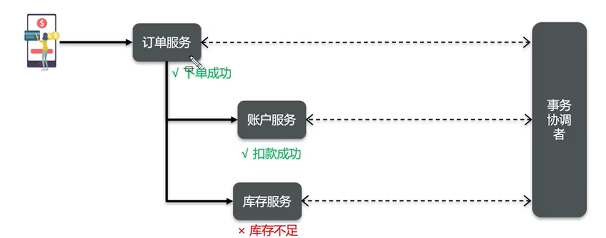
这是一个下单的业务，这个业务需要经过几个微服务才能完成，里面就涉及到分布式事务的问题。
当用户下单之后，首先要在订单微服务完成保存，然后订单微服务需要远程调用账户微服务来去扣款，再然后又去远程调用库存微服务来扣减库存。
这一个业务就经过了三个微服务，假如现在库存不足了，那么扣减库存就失败了，前面的操作就全部无效了。
我们需要把数据进行回滚，简单来说就是：这些操作虽然不在同一个微服务下，但是也要保证要么同时成功，要么同时失败，这个就是分布式事务要完成的事情。
那么这跟刚才说的CP、BASE有什么关系呢？因为目前这三个服务都是通过网络连接的，它们是一个分布式的项目。
既然是分布式项目，如果要完成通信，那就要做出选择了，要么是AP，要么是CP。也就是说可以使用CAP和BASE指导我们解决这些分布式事务的问题。
假如现在选择的是AP，满足了可用性，牺牲了一定的一致性。比如说前面的各个微服务都是一个子事务，将来要执行的时候，我们分别去执行和提交。
注意这里就把各自的事务都提交了，这些微服务有的成功了，有的失败了，这时候它们的状态就不一致了，处于一种软状态：临时的不一致的状态。
各个事务执行完成之后，会互相看一看，同步一下自己的状态，这时候就需要用到事务的协调器（事务协调者）了，由它来统一管理这些事务的状态。
如果发现有些事务失败了，那么事务协调器会通知已经提交的这些事务：需要把数据再恢复过来。当然这里的恢复数据并不是回滚事务，因为已经把事务给提交了，所以这时候需要逆向操作。
比如之前新增了一个订单，这时候只需要把这个订单给删除了就行了，这样数据就恢复到了原来的状态，这就实现了最终一致性。
所以这种模式其实就是一种AP的思想。
反过来也一样，我们可以达到强一致，也就是CP的思想。
比如各个子事务分别去执行自己的业务，但是要注意跟AP不一样的点在于：各个子事务并不会直接提交事务，因为提交完成之后事务就没办法回滚了。
现在各个子事务只需要执行完成，没有提交，需要互相等待，然后把各自的执行情况上报给事务协调器，假如现在全部都已经执行完成了。
事务协调器一看这三个子事务都成功了，然后才会通知这三个服务去提交事务。假如有一个失败了，这时候事务协调器会通知各个微服务进行回滚事务，这样事务就能达成强一致性了。
因为这里面没有中间状态，只不过在这个过程中，各个子事务需要等待彼此的执行的，所以在等待的过程的各个服务都处于一个不可用的状态。
因为在等待的时候会锁定资源，导致其他的线程无法访问。
所以我们就基于BASE理论实现了分布式事务的一种解决的思想。

总结
面试官：“解释一下CAP和BASE。”
首先CAP代表三个意思，即CAP定理（一致性，高可用，分区容错性）：
1、分布式系统节点通过网络连接，一定会出现分区问题（P）；
2、当分区出现时，系统的一致性（C）和可用性（A）就无法同时满足。
要么是CP，要么是AP。
接着是BASE理论，有三个思想：
1、基本可用；
2、软状态；
3、最终一致。
然后是解决分布式事务的思想和模型：
1、最终一致思想：各分支事务分别执行并提交，如果有不一致的情况，再想办法恢复数据（AP）；
2、强一致思想：各分支事务执行完业务不要提交，等待彼此结果，而后统一提交或回滚（CP）。
在等待的过程中，这个系统就处于软可用的状态，这时候优先保证的是CP，达到数据的强一致。

模板
面试官：“什么是CAP理论？”
答：“CAP理论是分布式系统设计的基础理论，包含一致性（Consistency）、可用性（Availability）和分区容错性（Partition tolerance）。在网络分区发生时，系统只能在一致性和可用性直接选择其一。”
面试官：“为什么分布式系统中无法同时保证一致性和可用性？”
答：“在分布式系统中，网络保证分区容错性，我们通常需要在一致性和可用性之间做出选择。如果系统优先保证一致性，可能需要牺牲可用性，反之亦然。”
面试官：“什么是BASE理论？”
答：“BASE理论是分布式系统设计中对CAP理论中AP方案的延伸，强调通过基本可用、软状态和最终一致性来实现系统设计。”

业务问题-分布式事务解决方案

前言
面试官：“你们采用哪种分布式事务解决方案？”
如果问了这个问题，就说明我们在简历上写了微服务相关的项目，只要是微服务项目都有可能会发起远程调用，而发起远程调用就有可能会存在分布式事务，这时候我们要如何去解决？
解决方案：
1、目前比较主流的分布式事务的解决框架，阿里出的Seata框架（提供了XA、AT、TCC模式，这三种是目前项目中用的比较多的）；
2、MQ也能帮助我们解决分布式事务。

Seata架构
首先我们要熟悉一下Seata事务管理中有三个重要的角色：
1、TC（Transaction Coordinator）-事务协调者：维护全局和分支事务的状态，协调全局事务提交或回滚。需要单独去部署；
2、TM（Transaction Manager）-事务管理器：定义全局事务的范围、开始全局事务、提交或回滚全局事务。这些都由它来决定；
3、RM（Resource Manager）-资源过滤器：管理分支事务处理的资源，与TC交谈以注册分支事务和报告分支事务的状态，并驱动分支事务提交或回滚。可以认为是某一个微服务，在分布式事务中，每一个微服务都是一个RM，也叫做分支事务。
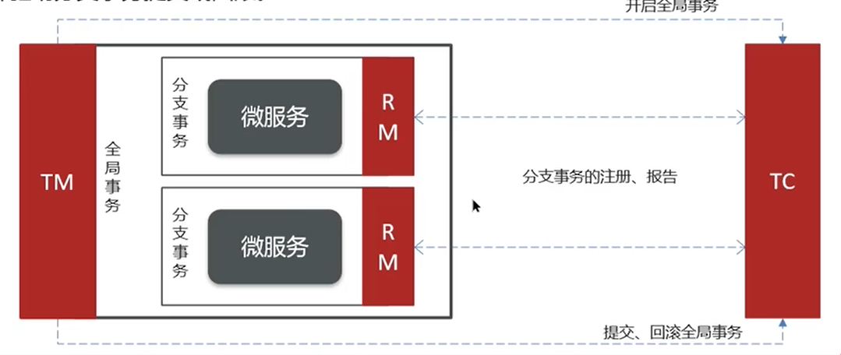
所以说这里的TC就是负责全局事务的状态的，TM是负责全局事务的范围的，有两个RM说明是由两个微服务组成的。
首先是由TM开启全局事务，最后也由它来提交或回滚事务。但是中间的RM属于分支事务，而分支事务要想去协调管理，就必须注册到TC上，然后报告各个分支事务的状态才行。
这就是大体的思路。在Seata中还提供了很多模式：XA、AT、TCC。

seata的XA模式
RM一阶段的工作：
1、注册分支事务到TC；
2、执行分支业务sql但不提交；
3、报告执行状态到TC。
TC二阶段的工作：
1、TC检测各分支事务执行状态；
2、如果都成功，通知所有RM提交事务；
3、如果有失败，通知所有RM回滚事务。
RM二阶段的工作：
接收TC指令，提交或回滚事务。
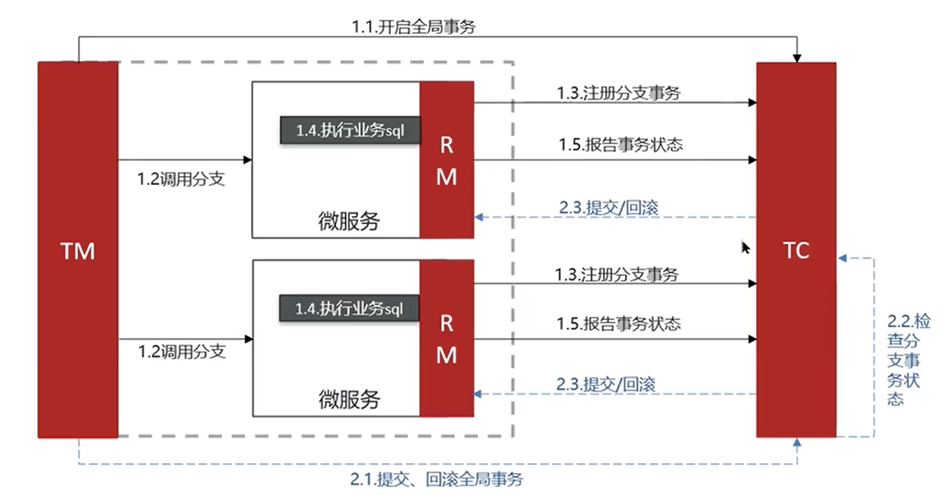
这里就包含了前面介绍的三个角色TC、TM、RM。
现在XA模式要去解决分布式事务，它的流程是这样的：
首先由TM开启全局事务，然后调用分支事务，让每一个分支事务注册到TC上，也就是说每个RM都要把自己的分支事务注册到TC上。
接着就是各个微服务需要去执行业务sql，注意这里并没有去提交事务。再就是到TC报告自己的业务状态，TC就能知道各个事务的状态了。
这时候TM来提交或回滚这个事务，但在这之前还得检查各个分支事务的状态，假如这两个业务都没问题，都已经正常执行sql，那么就由TC通知各个RM去提交事务就可以了。
假如这两个业务有一个执行sql的时候报错了，这时候就不是提交事务了，而是回滚。
这就是XA模式整体的流程了，主要倾向的是前面讲的CAP中的CP模式，因为这里保证的是数据的强一致性，但是性能相对来说比较差，因为各个分支事务需要互相等待。
在我们分支事务去执行业务sql的时候，并没有去提交事务，它要等待各个分支事务都执行完成之后，才会统一提交或回滚，也就是说各个分支事务需要互相等待，它们的状态统一收集过来之后，才会再次去提交或者回滚。

AT模式原理
AT模式同样是分阶段提交的事务模型，不过弥补了XA模型值资源锁定周期过长的缺陷。
阶段一RM的工作：
1、注册分支事务；
2、记录undo-log（数据快照）；
3、执行业务sql并提交；
4、报告事务状态。
阶段二提交时RM的工作：
删除undo-log即可。
阶段二回滚时RM的工作：
根据undo-log恢复数据到更新前。
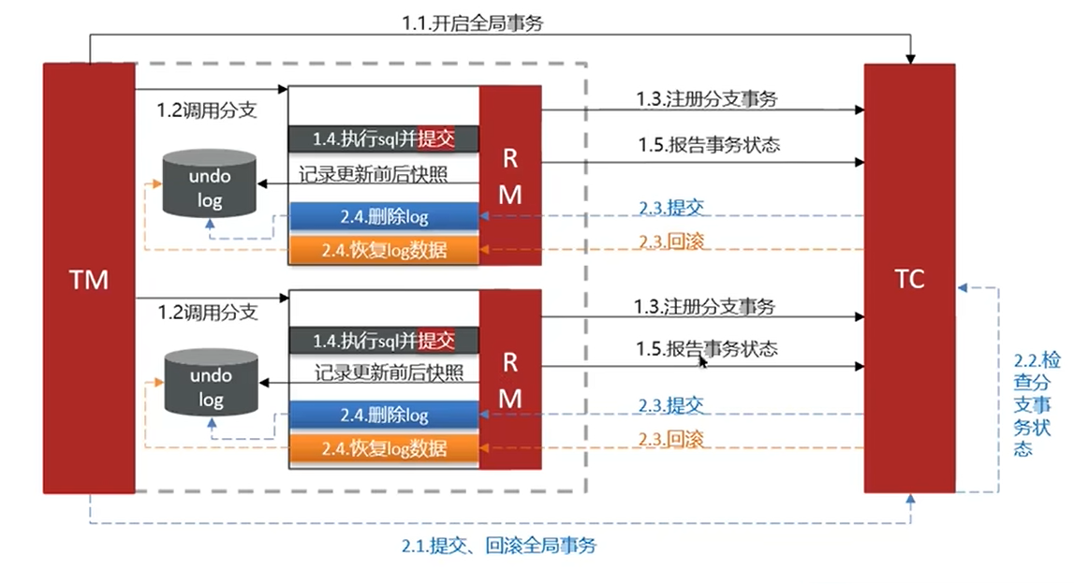
因为XA模式里面需要互相等待，所以在这个过程中数据是被锁死的，其他的线程是没办法访问的。
还是TC、TM、RM这三个角色。首先是由TM开启了全局事务，然后TM又调用了分支事务，让分支事务注册自己的事务到TC上。
然后各个分支事务要去执行自己的业务sql并提交，注意这里是直接把事务提交了，并且每一个分支事务都提交自己的事务。
那么要是出错了怎么办？这里面的逻辑就是：记录更新前后的快照到一个undo-log表中。
接着各个分支事务需要报告自己的事务状态到TC上，然后再由TM来提交或回滚事务。
TC还需要去检查各个分支事务的状态，如果都成功，再通知给各个分支事务把之前的undo-log删除就可以了，因为都成功了，之前的备份数据就不需要了。
但是假如有一个RM提交失败，这时候就要统一回滚了，怎么回滚？根据这个undo-log去读取数据，然后逆向把数据恢复过来。比如之前新增了一条数据，那么现在就要删除一条数据了，因为之前已经把事务给提交了。
这个模式相对来说性能就比较好，主要采用的是高可用的AP模式，因为现在的分支事务不需要互相等待，每一个分支事务只要提交自己的事务就可以了，这时候就不会长时间去锁定这个资源了。
AT模式也是seata官方推荐的一种方式，也是在平时开发中用的最多的一种模式。

TCC模式原理
1、Try：资源的检测和预留；
2、Confirm：完成资源操作业务；要求Try成功Confirm一定要能成功；
3、Cancel：预留资源释放，可以理解为try的反向操作；
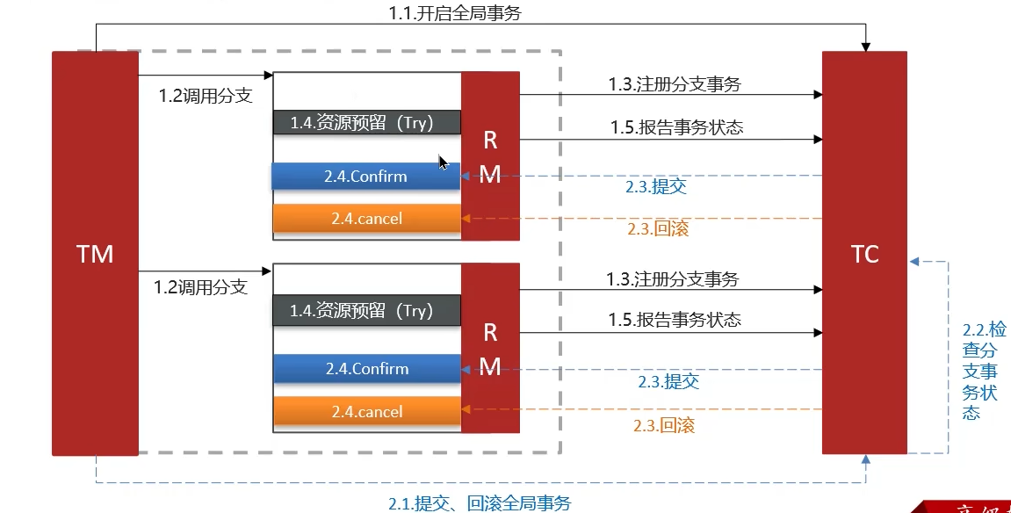
还是TC、TM、RM这三个角色。TCC模式的流程是这样：
首先还是TM开启一个全局事务，然后再去调用分支事务，让分支事务注册到TC上。
再往下就是在各个RM分支事务中执行资源预留的操作（Try）。比如现在A要向B转账，那么就先要在A这一方检查一下余额够不够，假如足够转账1000，我们就在Try这个阶段把这1000先冻结起来。
接着就是各个分支事务需要去报告自己的事务状态，假如现在资源预留已经成功了，比如我们现在已经成功冻结了这1000。然后就是TM来去提交或回滚这些事务了。
同样的，TC需要去检查各个分支事务，如果都没问题，那么我们就通知各个RM去提交这个事务就可以了，当然这个提交执行的是Confirm，即真正把钱给转过去了。
因为资源预留只是冻结了这1000，而Confirm就是真正的转账操作。
假如我们前面的预留操作（Try），在冻结之前就不足1000了，没有冻结成功，那么当前的这个Try阶段已经失败了，现在就不能直接提交了。
我们需要调用这里面的回滚，即Cancel，把之前冻结的金额给释放就行了。
这样整个流程就结束了，当前的TCC模式也是AP模式，性能相对来说也是比较高的。
但是也有缺点：当前这三个操作（Try，Confirm，Cancel）都需要使用代码的方式来完成。而之前讲的XA、AT模式是框架自动帮我们完成的，也就是说代码的耦合度非常低。
所以这个TCC模式的代码耦合度就比较高了，里面的三个操作都需要用代码去手动维护。
这样就讲完了seata提供的三种比较常见的解决事务的模式了。

MQ分布式事务
接下来看一下MQ是如何解决分布式事务的。
例如：我们要向借呗申请去借钱，那么借呗审核通过之后，我们支付宝的余额才会增加，但是借呗跟支付宝有可能不是同一个系统，这时候就可以使用MQ来解决这种分布式事务的问题。
具体的流程是这样：
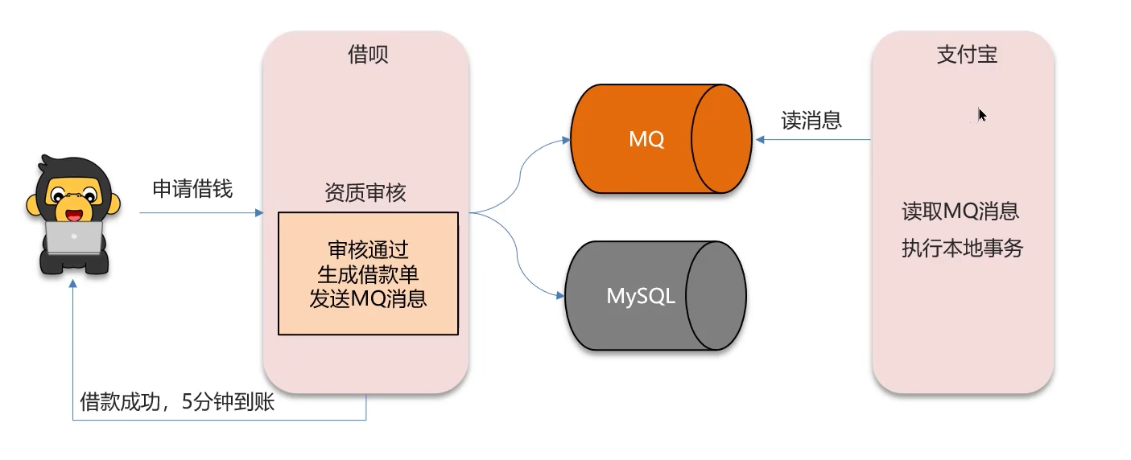
现在有一个人要向借呗借钱，那么借呗首先要去审核这个人的资质，假如审核通过了，这时候我们要去同步去生成借款单。
借款单生成之后，就向MQ发个消息，然后通知支付宝进行转账，那么支付宝读取到消息之后，直接去增加账户余额就可以了。
这就说明我们用MQ这种方式也能解决分布式事务的问题。
但是这里面也有一些问题：
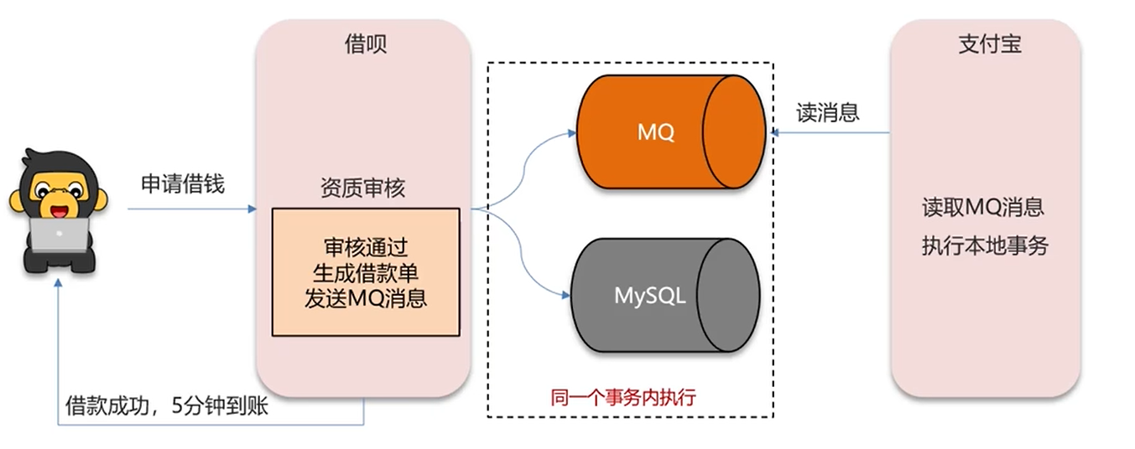
当前的MQ、MySQL这两步操作，我们要在同一个事务内去运行。
假如前面的审核没有通过，那么我们的消息就没有必要去发送；还有审核的时候代码抛异常了，我们也没有必要去发送消息了。所以一定要保证这两个操作是在同一个事务内进行的。
还有一个问题：
支付宝读取到消息之后，这个余额才会去增加，这样才算是完成了整个操作。但是如果中途操作发生了异常，比如支付宝余额增加的时候出问题了怎么办？
这个时候就需要人工来解决了，并没有特别好的办法，但是这种事故的概率是比较低的。
这就是使用MQ来去解决分布式事务的解决方案了。这种方案的好处就是：它是异步的，性能相对来说是比较高的。但是它的实时性也是最差的。
如果数据的强一致性要求没那么高，就可以使用这种方案，使用MQ的方式来去解决分布式事务的这种问题。

总结
面试官：“你们采用哪种分布式事务解决方案？”
首先我们的简历上写的微服务，只要是发生了多个服务之间的写操作，发起了远程调用，都需要进行分布式事务控制来保证数据的一致。
前面就介绍了项目中几种常见的分布式事务解决方案（seata | MQ）：
1、seata的XA模式，CP，需要互相等待各个分支事务提交，可以保证强一致性，性能差；
2、seata的AT模式，AP，底层使用undo_log实现，性能好；
各个分支事务都会提交自己的事务，假如出错了就使用undo_log逆向去恢复数据。
3、seata的TCC模式（Try，Confirm，Cancel），AP，性能较好，不过需要人工编码实现；
4、MQ模式实现分布式事务，在A服务写数据的时候，需要在同一个事务内发送消息到另外一个事务，异步，性能最好。它能保证的是数据的最终一致性，并不是特别好的数据强一致性的效果。
当然在我们实际开发过程中，要根据不同的业务来选择不同的解决方案。其中XA、TCC模式，银行的业务居多，因为这些更多要求的是数据的强一致性；AT、MQ模式一般都是互联网业务，因为它们更看重的是系统的高可用性，只要能够保证数据的最终一致性就可以了。
在给面试官陈述的时候，要根据自己的业务来选择其中一个。

模板
面试官：“你们采用哪种分布式事务解决方案？”
答：“我们项目中使用了Seata的AT模式来解决分布式事务问题。AT模式通过记录业务数据的变更日志来保证事务的最终一致性。”

业务问题-分布式服务的接口幂等性如何设计

前言
面试官：“分布式服务的接口幂等性如何设计？”
这也是一道业务解决方案的面试题。
首先我们要搞清楚一个概念：幂等是什么？
幂等：多次调用方法或者接口不会改变业务状态，可以保证重复调用的结果和单次调用的结果是一致的。
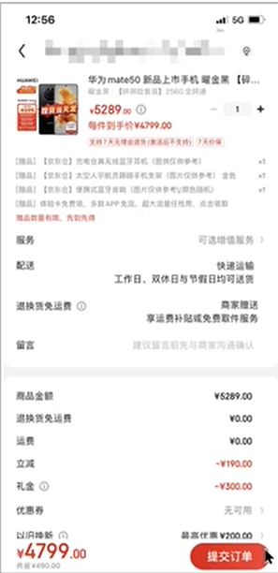
比如我们在京东买了一部手机，这是一个下单的页面，最下面有一个按钮：提交订单。我们在这个页面中点击一次或者多次这个“提交订单”，最终只能有一个成功就行了。
如果点击多次就出现了多个订单，那么就不是幂等了。
其实在平时的开发中，需要幂等的场景有很多：
1、用户重复点击，比如上面的订单（或者是因为网络波动导致的多次请求，我们都需要去保证幂等）；
2、MQ消息重复（一个消息消费多次，就有可能会出现数据的问题）；
3、应用使用（代码中）失败或超时重试机制，比如第一次支付失败之后又重试了几次，不管试了多少次，最后只能成功一次，这个就是幂等。
不过要注意面试官问的是“分布式服务的接口幂等性”。

接口幂等
在我们平时开发中，通常都是基于RESTful API的风格（角度）来定义接口的，对部分常见类型请求的幂等性特点进行分析。
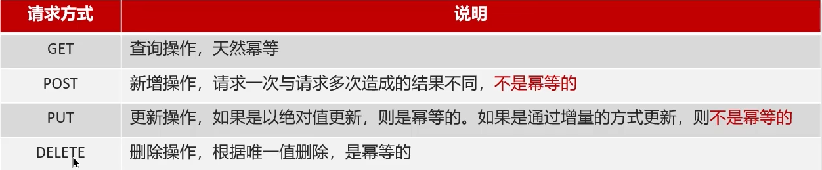
这里分别定义了4种请求：GET、POST、PUT、DELETE。每一个请求的操作都是不一样的。
GET请求是查询操作，是天然幂等的，因为查询多次结果都是一样的。正常情况下也是这样的，所以GET请求不需要考虑幂等性的情况；
POST请求是新增操作，请求一次与请求多次造成的结果是不同的，相当于之前讲的下单，它不是幂等的，需要去考虑幂等性的解决方案；
PUT请求是更新操作，有两种情况：如果是以绝对值更新，则是幂等的。如果是通过增量的方式更新，则不是幂等的；
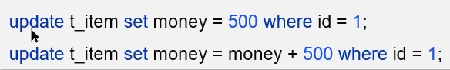
可以先看一下第一条sql，不管执行多少次，money都是500，所以这是一个绝对值更新，它是幂等的，不用考虑幂等性的情况。
第二条sql每次执行都要追加500，这就不是幂等了，一直在累加就会产生不是幂等的情况，就需要考虑幂等性了。
DELETE请求是删除操作，一般情况下都是根据唯一值删除，比如根据id、批量的id，这个本身就是幂等的，假如第一次已经删除了，那么第二次就已经没了，所以就不存在幂等和不幂等了。
很显然这4种请求里面，新增和更新操作是需要考虑幂等性的，特别是新增操作，因为更新大部分情况都是绝对值更新。
那么我们如何去解决这种幂等性的问题呢？一共有3种方案：
1、数据库唯一索引；
能够解决新增，但是要求使用到唯一索引，假如我们的表中有唯一索引，那么使用这种方式是不错的选择；如果表中没有唯一索引，就不能使用这种方式了。
2、token + redis；
能够解决新增和修改。
3、分布式锁。
能够解决新增和修改。
关于数据库唯一索引这个方案，需要保存的数据有唯一索引，如果有的话可以在字段上添加唯一索引，保证幂等。这种方案不会细讲，我们重点看一下第二、三种方案。

token + redis
这种方案相对来说比较通用，能够解决各种业务场景幂等的需要的，比如创建商品、提交订单、转账、支付等操作，我们都可以使用这种方案来去解决接口的幂等。
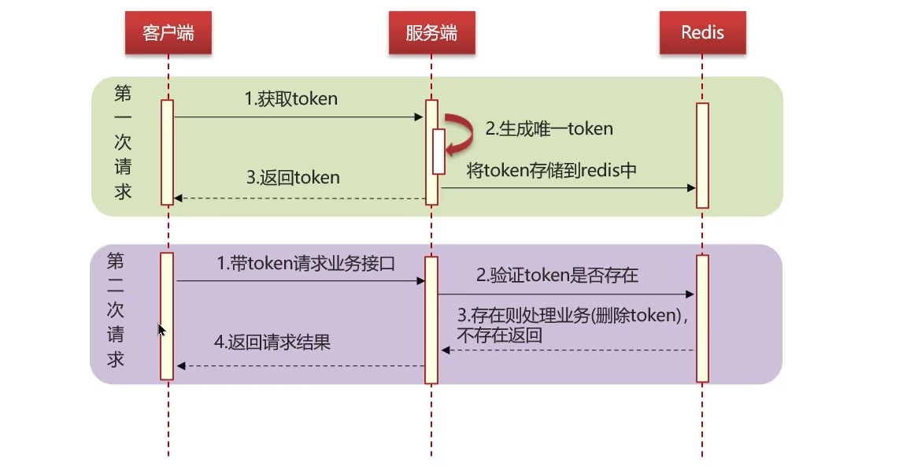
这里有一个客户端，相当于一个页面，还有一个服务端。这里面就需要用到一个Redis，它分了两个阶段，上面的是第一次请求，下面的是第二次请求。
比如还是一个下单的操作，第一个页面是商品的详情，当我们点击“立即购买”之后才会跳转到第二个下单的页面。
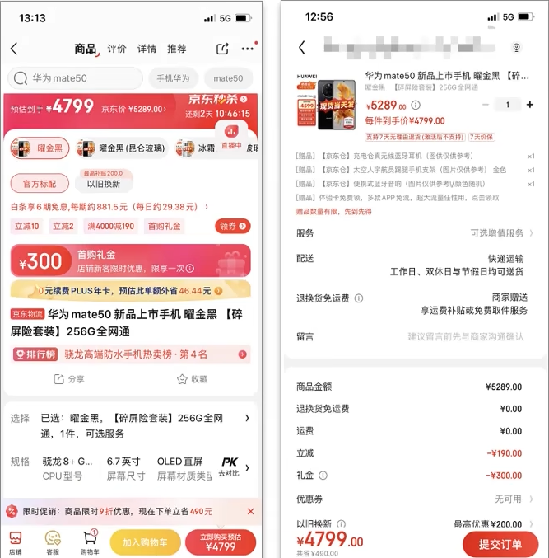
这两张图就对应了两次请求。第一次请求，即查看详情的这个请求，首先要去获取token，也就是说打开第一个页面的时候就会自动往后台发一个请求，然后在后台生成一个唯一的token。
为了保证token的唯一性，我们可以生成一个UUID来作为token，然后存储到redis中。在存储到redis的时候，当前登录的用户是key，这个token就是value。
同时要注意，我们把这个token返回给了前端，也就是说当前的页面已经拿到这个用户的token了。
接着看第二个请求，这时候用户点击了“立即购买”，就跳转到了第二个页面，有可能要提交订单，当提交了订单之后，它就要把之前的token带过来（到第二个页面）。
然后访问了服务端，服务端需要到redis中去查一查这个token是否存在。假如存在，这时候就直接处理业务就可以了。同时在redis中把这个token给删掉就行；不存在就直接返回。
如果现在用户点击了多次请求，因为我们第一次请求的时候，已经验证token是存在的，我们直接在redis中已经把token删除了，这个时候后面的第二、三次请求就没办法再去查到redis中的token了。
所以说这些请求就会操作失败了，即我们只能保证一个请求拿到token去正常处理业务，也就是说不会出现多个请求同时都去处理这个业务，这样就保证了接口的幂等性了。
总之，这就是token+redis方案去解决幂等性的问题。简单来说，就是在第一个页面里面要去生成一个token，这是一个唯一的标识。然后在真正发起业务请求的时候，我们去带着token到后台去验证，验证存在之后就需要在redis中把它给删了。

分布式锁
关于分布式锁，在前面的篇章也有讲过。
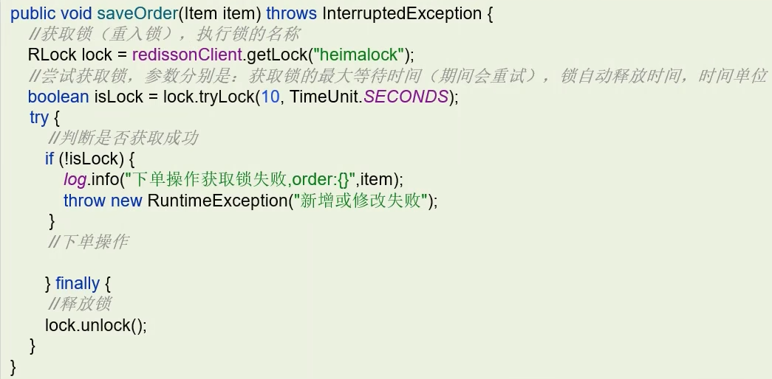
其实分布式锁用起来非常简单，其实就是去加锁处理就可以了，这里面用到的就是redission提供的一个分布式锁。
首先去拿到一个锁，然后判断一下是否获取锁成功，如果获取锁失败，这时候我们就直接快速给用户响应就可以了，比如提示“下单操作获取锁失败”。
假如拿到了个锁，那么就继续正常处理这个下单的操作就可以了，最终一定要手动去把锁给释放了，把这个锁的粒度尽量保持在最小的范围内。
（锁的粒度（Lock Granularity）是指在多线程编程中，选择合适的锁的范围，以保证线程安全和性能的平衡。在Java中，锁的粒度可以通过合理使用synchronized关键字、Lock接口以及Concurrent包中的各种锁机制来进行控制。）
这里面有两个关键点：
1、快速失败（抢不到锁的线程）；
我们要先判断一下当前这个请求是否拿到了锁，如果拿到了锁我们才让它请求，如果没拿到锁就快速失败。
2、控制锁的粒度。
锁的粒度越小越好，因为加上分布式锁之后，其他线程有可能处于等待或阻塞，这个性能肯定是不太好的。

总结
面试官：“分布式服务的接口幂等性如何设计？”
首先我们要知道幂等：多次调用方法或者接口不会改变业务状态，可以保证重复调用的结果和单次调用的结果一致。
只有在新增或修改数据的时候，就有可能会导致接口幂等的问题。如果是新增数据，我们可以使用数据库的唯一索引；如果没有唯一索引，就可以使用分布式锁（性能较低）或者token+redis（性能较好）来实现。
而token+redis的流程是这样的：
第一次请求，生成一个唯一token存入redis，返回给前端（让前端去保存）。
第二次请求，业务处理，就需要携带之前的token，然后到redis中进行验证，如果存在就可以正常处理业务，同时去删除token；如果不存在则直接返回，不处理然后业务。

模板
面试官：“分布式服务的接口幂等性如何设计？”
答：“我们通过Token和Redis来实现接口幂等性。用户操作时，系统生成一个Token并存储在Redis中，当用户提交操作时，系统会验证Token的存在性，并在验证通过后删除Token，确保每个Token只被处理一次。”

业务问题-你们项目中使用了什么分布式任务调度-xxl-job

前言
面试官：“你们项目中使用了什么分布式任务调度？”
首先我们要知道分布式任务调用的技术有很多，但是目前比较主流的就是xxl-job，我们会基于xxl-job来讲解分布式任务调度。
然后还要给面试官描述当时是什么业务场景使用了任务调度，这样的场景有很多，基本上只要是Java的后台项目，多多少少都需要用到这个任务调度的技术。
xxl-job解决了4个问题：
1、解决了集群任务的重复执行问题；
假如我们使用的是Spring Task，在集群之后有可能多个实例都去执行同一个任务，就有可能会产生冲突。而xxl-job可以很好地区解决任务重复执行的问题。
2、cron表达式定义灵活；
假如我们使用的是Spring Task，它是把cron表达式定义在代码中的，而xxl-job可以定义在页面上，管理起来更灵活，修改起来更方便一些。
3、定时任务失败了，重试和统计；
xxl-job提供了一个统一的管理页面，在这里我们可以收集一些错误的信息，也能够做到故障转移或者是邮件的告警。
4、任务量大，分片执行。
例如支付宝的花呗，花呗的用户有很多，每个月都会按照固定的时间去通知用户还款，这个用户量很大，在这么大的数据量情况下，我们怎么能够快速地去执行这些任务呢？这时候就需要用到分片执行了。
这就是xxl-job解决的问题，所对应的面试题有3个：
1、xxl-job路由策略有哪些？
2、xxl-job任务执行失败怎么解决？
3、如果有大数据量的任务同时都需要执行，怎么解决？

xxl-job路由策略有哪些？
在xxl-job中提供了很多的路由策略，首先要知道什么是路由策略。
比如现在有很多任务需要去执行，目前我们有两台机器，它们是集群的关系，它们都可以去执行这些任务，但是每一个任务只需要找一台机器去执行就可以了。
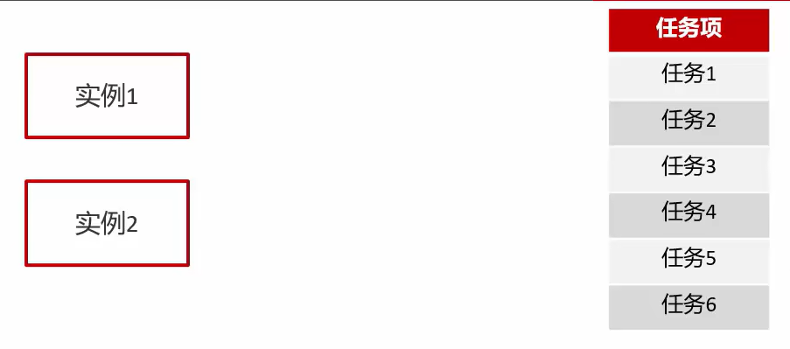
那么这个找机器的方式就是路由的策略，在我们创建任务的时候，就可以去指定当前路由的策略，如图所示，有很多种路由策略。
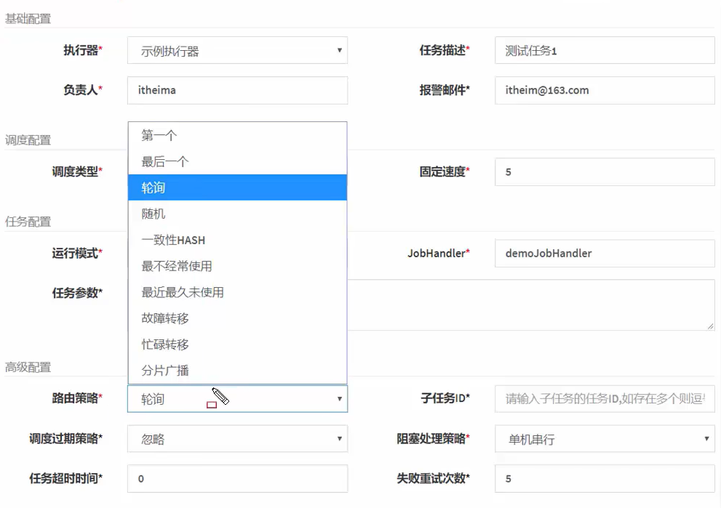
这里面一共有10种，我们分别来说一下它们都有什么含义：
- FIRST（第一个）：固定选择第一个机器；
2、LAST（最后一个）：固定选择最后一个机器；
3、ROUND（轮询）；
当前这些任务执行的时候，以轮询的方式找这些实例去执行。比如任务1找到实例1，任务2找到实例2，以此类推，任务3找到实例1，任务4找到实例2……这就是轮询。
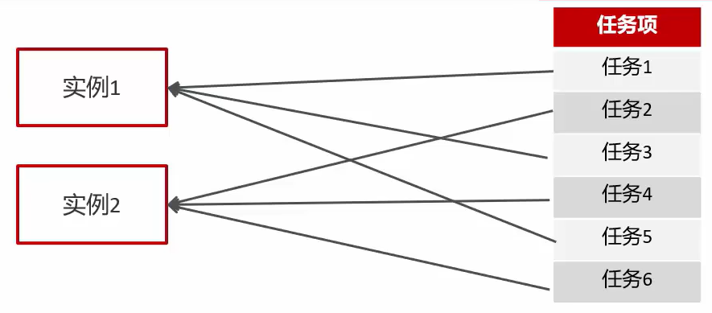
4、RANDOM（随机）：随机选择在线的机器；
5、CONSISTENT_HASH（一致性HASH）：每一个任务按照Hash算法固定选择某一台机器去执行，且所有人认为均匀散列在不同机器上，跟轮询差不多。
6、LEAST_FREQUENTLY_USED（最不经常使用）：使用频率比较低的机器优先被选举；
7、LEAST_RECENTLY_USED（最近最久未使用）：最久未使用的机器优先被选举；
8、FAILOVER（故障转移）：按照顺序依次进行心跳检测，第一个心跳检测成功的机器选定为目标执行器并发起调度；
这个在平时的开发中用的是比较多的。比如当前每一个任务找的实例1去执行，但是实例1可能会出现故障，这时候就可以把它转移到一个健康的实例去执行，例如实例2。
9、BUSYOVER（忙碌转移）：按照顺序依次进行空闲检测，第一个空闲检测成功的机器选定为目标执行器并发起调度；
比如当前每一个任务找的实例1去执行，但是实例1太忙了顾不上当前的任务，这时候就可以把它转移到其他空闲的实例去执行任务。
10、SHARDING_BROADCAST（分片广播）：广播触发对应机器中所有机器执行一次任务，同时系统自动传递分片参数；可根据分片参数开发分片任务。
这个比较适合前面说的例子：一次性去通知所有的用户进行还款。用户量很大就比较适合使用分片广播的方式，去执行这种类型：任务量比较大的任务。
以上就是比较常见的路由策略，我们只需要记住3个：轮询，这个相对来说用的是比较多的；故障转移；分片广播。

xxl-job任务执行失败怎么解决？
故障转移+失败重试，查看日志分析---->邮件告警：
故障转移就是前面说的路由策略，那么失败重试是什么？
我们可以进入一个页面：任务调度中心，在创建任务的适合可以点击“编辑”进行设置。
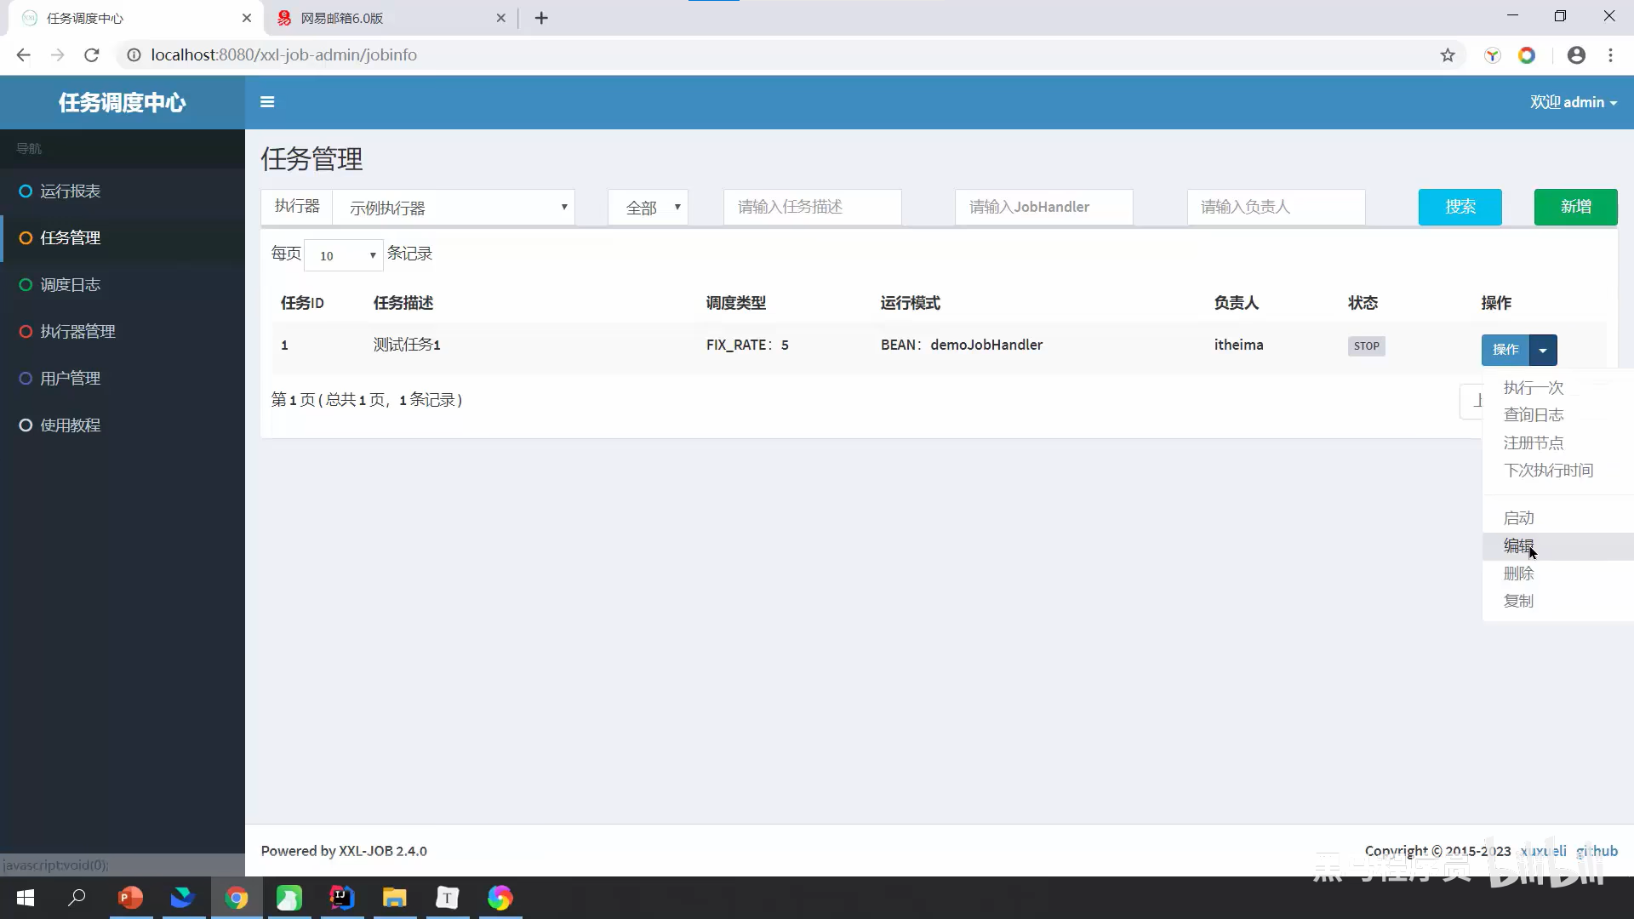
在设置路由策略这里选择“故障转移”，然后可以设置失败重试次数，假如当前任务执行失败了，我们就可以设置一个次数让它再试几次，看看能不能成功。
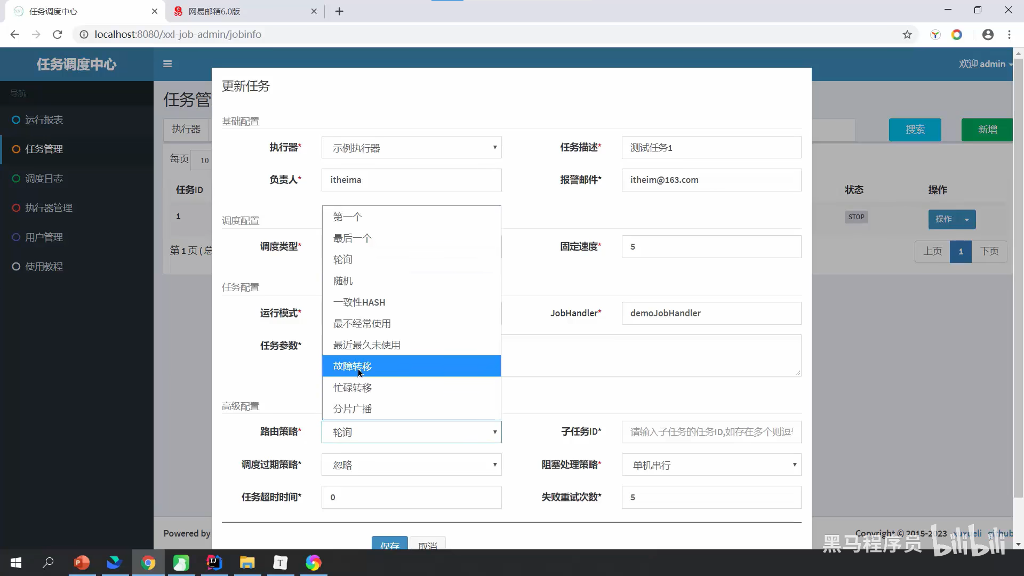
如果这两步都设置完成了，现在任务1有可能会失败，这时候就可以通过查看日志，也可以设置邮件的告警。
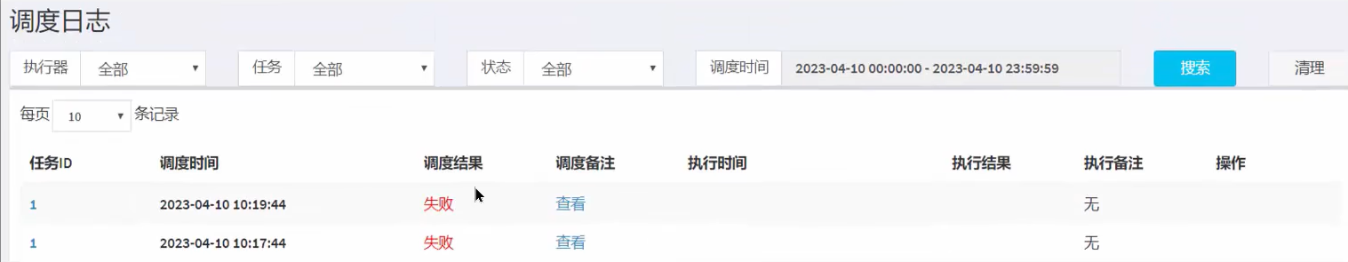
这里有一个调度日志，我们可以查看任务失败的情况，点击“查看”就可以展示任务失败的详细情况。
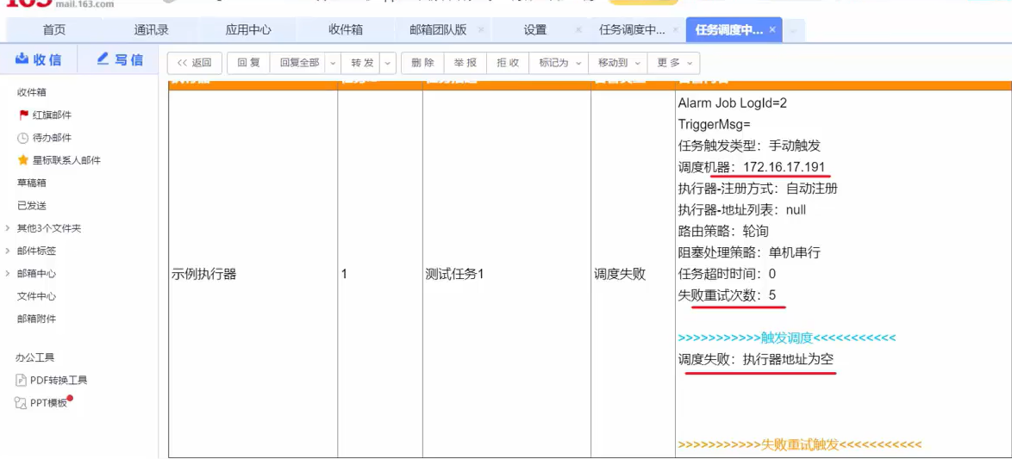
当然也可以设置邮件的告警，去通知对应的负责人，让人工去解决这个问题。
关于邮件告警，我们需要单独设置，比如在创建任务的时候就可以设置告警的邮件，指定对应的邮箱去接收对应的信息。

在我们部署这个调度中心的时候，代码里面有“spring.mail”，就需要在这里把邮箱的信息配置一下，这时候才能正常发送邮件。
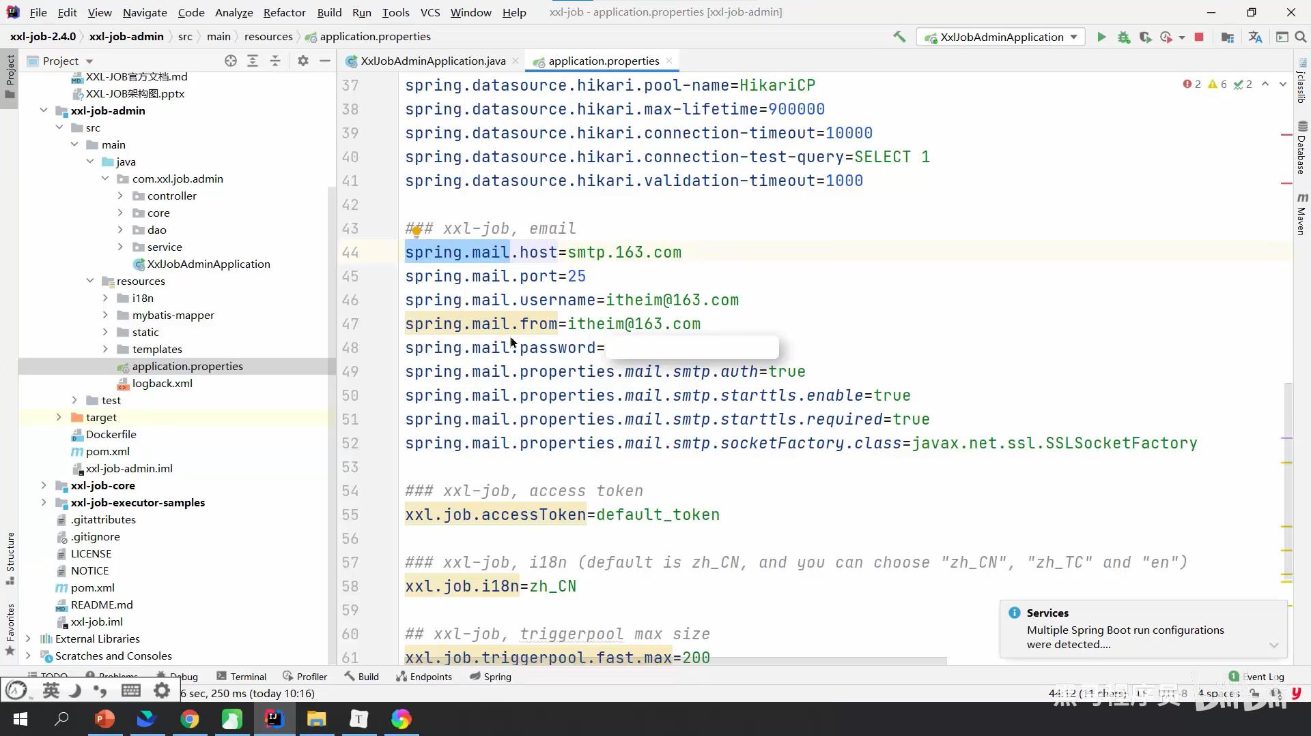
所以我们解决任务失败的思路就是：
首先把路由策略改为故障转移，然后设置一个失败重试次数，如果当前任务还是失败了，我们就去查看日志进行分析，也可以设置邮件的告警去通知对应的负责人，让TA去解决对应的问题。

如果有大数据量的任务同时都需要执行，怎么解决？
执行器集群部署时，任务路由策略选择分片广播情况下，一次任务调度将会广播触发对应集群中所有执行器执行一次任务。
现在有很多的任务，我们部署了多台机器同时去执行这些任务，那么是怎么执行的呢？
关键的点就是：一次任务去执行多个任务项。这时候是找集群下的所有机器共同去执行，比如现在有3台机器，那么现在的路由策略必须要选择分片广播才行。
在任务执行的时候是这样的：
首先按照取模的方式，任务项模上总分片数，目前的分片数是3，这时候任务项模于3就可以找到对应的机器去执行。1、4、7找的是分片1，2、5、8找的是分片2，3、6找的是分片0。
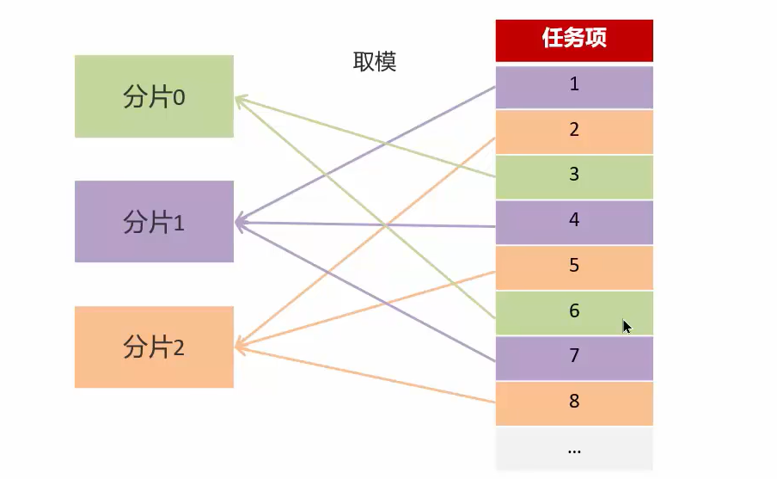
这就是分片广播执行的情况。当然在具体代码中，我们还可以拿到两个分片参数：
1、index（具体的分片号）：当前分片序号（从0开始），执行器集群列表中当前执行器的序号；
2、total：总分片数，执行器集群的总机器数量；
我们有了这两个值之后，在任务代码执行过程中就可以利用这两个参数，按照取模的方式去执行自己的任务代码。
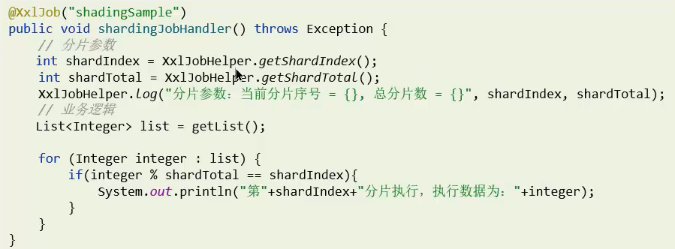
这是一个案例，首先拿到两个分片的参数，然后就是我们的业务逻辑：按照主键的值进行分片，我们拿主键的值模于总分片数，最终找到当前分片就可以执行对应的任务了。
这里关键的点就是：
1、路由策略要设置为分片广播；
2、需要在代码中拿到两个参数：index（当前分片号）、total（总分片数）；
这个时候才能按照自己的业务逻辑找到对应的分片，把多任务分摊到各个机器同时去执行。

总结
面试官：“xxl-job路由策略有哪些？”
在xxl-job中提供了很多路由策略，我们平时用的比较多的就是轮询、故障转移、分片广播……
面试官：“xxl-job任务执行失败怎么解决？”
1、路由策略选择故障转移，使用健康的实例来执行任务；
2、设置重试次数，在新建任务时就可以设置；
3、如果上面两个都不能解决任务执行失败，那就只能通过查看日志+邮件告警来通知相关负责人解决。
面试官：“如果有大数据量的任务同时都需要执行，怎么解决？”
1、路由策略选择分片广播，并且部署多个实例一块去执行某一个任务（部署集群）；
2、在任务执行代码中可以获取分片总数和当前分片，按照取模的方式分摊到各个实例执行。

模板
面试官：“xxl-job路由策略有哪些？”
答：“xxl-job支持多种路由策略，包括轮询、故障转移和分片广播等。”
面试官：“xxl-job任务执行失败怎么解决？”
答：“面对任务执行失败，我们可以：
1、选择故障转移路由策略，优先使用健康的实例执行任务；
2、设置任务重试次数；
3、通过日志记录和邮件告警通知相关负责人。”
面试官：“如果有大数据量的任务同时都需要执行，怎么解决？”
答：“我们可以通过部署多个实例并使用分片广播路由策略来分散任务负载。在任务执行代码中，根据分片信息和总数对任务进行分配。”

